Sinopic - Diseño
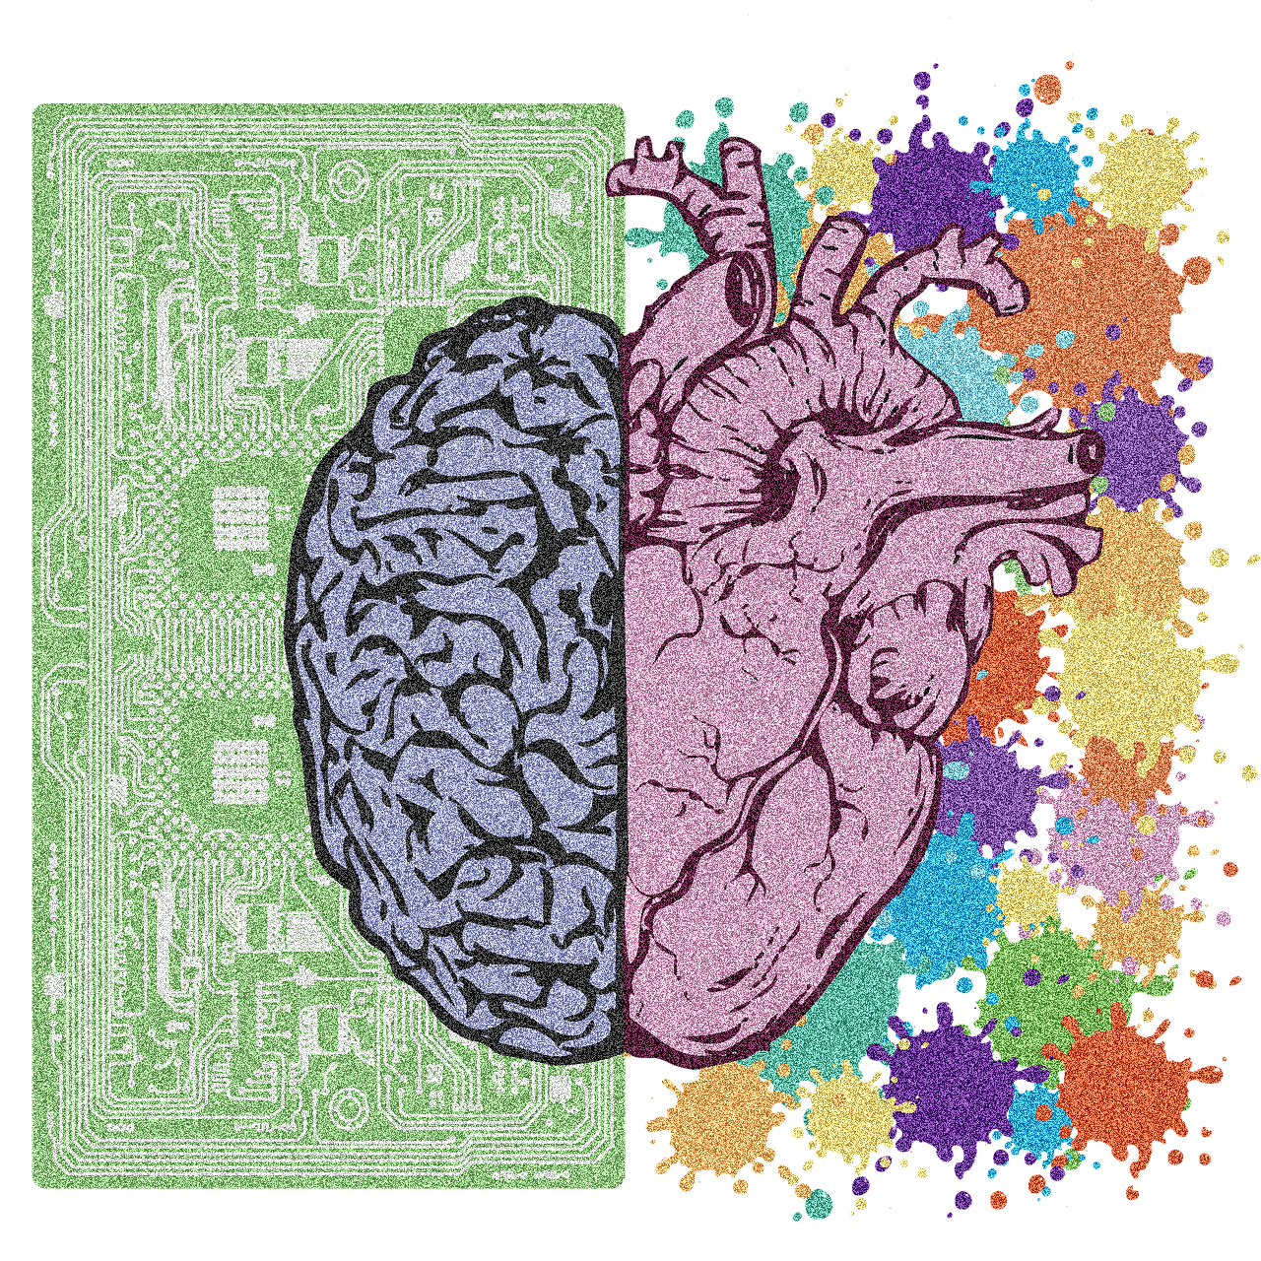

Visión por computador aplicada a la cardiología



I.E.S. ABASTOS
Memoria del Proyecto de
Desarrollo de Aplicaciones Multiplataforma
Lucas C / llucbrell
Curso 20XX/XX Grupo 7X
Tutor: Nombre del profesor
XX de XXXX de 20XX
recursos
El texto que engloba este proyecto contiene referencias cruzadas y enlaces a páginas web de interés. Si en algún caso, alguno de los recursos no funcionara, todo está expuesto de forma explícita. Todos los recursos interactivos, como código fuente y demás, se plasmarán también de forma estática.

otros
Lorem ipsum dolor sit amet, consectetur adipiscing elit. Mauris iaculis vestibulum tristique. Fusce sagittis vitae est vel lobortis. Aliquam malesuada, eros vel dapibus ultricies, elit lacus ultricies elit, et volutpat ipsum turpis eget arcu. Nunc vitae dui in mauris dignissim ultrices. Donec gravida hendrerit metus, at sagittis mauris pulvinar eu. Pellentesque fermentum, ipsum non maximus laoreet, tortor tellu

Índice de Contenidos
1. Diseño del proyecto 5
1.1. Introducción 5
1.2. Justificación del Proyecto 5
1.2.1. Un problema vital en la sanidad actual 6
1.2.2. El trabajo del médico en el diagnóstico 7
1.2.3. El trabajo en Urgencias 7
1.2.4. Distribuir el trabajo y el conocimiento 8
1.2.5. Asistir y colaborar, las bases para el futuro 8
1.2.6. Automatización de las tareas 8
1.2.7. Seguimiento e identificación del paciente 8
1.2.8. Facilitar la inserción de la medicina programada específica 9
1.3. Objetivos del Proyecto 9
1.3.1. Objetivos Generales 9
1.3.1.1. Garantizar siempre los derechos del paciente 9
1.3.1.2. Mantener la flexibilidad y expansibilidad del sistema 9
1.3.1.3. Desarrollar una interconectividad para el sistema 9
1.3.1.4. Facilitar la programación a los no doctos 9
1.3.1.5. Fácil manejo para el usuario 10
1.3.1.6. Mejora del diagnóstico 10
1.3.1.7. Cumplir con los estándares oficiales internacionales 10
1.3.2. Objetivos Específicos 10
1.3.2.1. Creación del programa 10
1.3.2.2. Creación de módulos independientes 10
1.3.2.3. Creación de estadísticas y resultados 10
1.4. Ligero estudio de mercado 10
1.4.1. Variable demográfica 10
1.4.2. Variable geográfica 11
1.4.3. Variable psicográfica 11
1.4.4. Variable conductual 11
1.4.5. Conclusión final 11
1.5. Competencia y alternativas en el mercado 11
1.6. Arquitectura física 13
1.7. Arquitectura lógica 13
1.7.1. Diseño general del prototipo 13
1.7.2. Viabilidad 14
1.7.3. Seguridad 14
1.7.4. Seguridad 14
1.8. Elección del lenguaje de programación 14
1.8.1. Popularidad 14
1.8.2. Accesibilidad 14
1.8.3. Librerías, documentación y tendencias de uso. 15
1.8.4. Facilidad de uso. 15
1.9. Librerías y tecnologías necesarias 15
1.9.1. Visión por Computador 15
1.9.2. Escritura de datos a formato edf 16
1.9.3. Librerías matemáticas y de aprendizaje automático 17
1.9.4. Cumplimiento de los estándares médicos 17
1.10. Planificación del proyecto 17
1.10.1. Contenidos 17
1.10.2. Recursos 17
1.10.3. Metodología 18
1.10.4. Secuenciación 18
1.10.5. Evaluación 18
1.11. Cumplimiento de la normativa 18
1.11.1. Cumplimiento de los estándares de productos médicos 18
1.11.2. Licencia del producto 18
1.11.3. Legislación europea 18
1.12. Entorno de trabajo 18
1.12.1. Prototipado experimentación e inclusión de código 18
1.13. Diseño de la marca 18
1.13.1. Nombre del producto 18
1.13.2. Iconos, imagen de marca 19
1.14. Monetización 19
1.14.1. Mantenimiento 19
1.14.2. Ayudas estatales 19
1.14.3. Contribuciones hospitalarias 19
1.15. Librerías y tecnología necesaria 20
Referencias Bibliográficas 21
Bibliografía 21
Índice de Figuras 21
1. Cardiología básica 24
i. El sistema circulatorio 24
ii. El corazón, funcionamiento básico 24
iii. Patologías fundamentales relacionadas con el corazón 25
iv. Imágenes 26
2. Electrofisiología cardíaca 30
i. Electrocardiógrafo, fundamentos y funcionamiento técnico 30
ii. Guía de colocación y uso del electrocardiógrafo 30
iii. Repetición o electrocardiograma completo 31
iv. La información del electrocardiograma 31
v. Imágenes 32
3. Guía básica de interpretación del electrocardiograma 37
i. Valoración de la frecuencia 37
ii. Valoración rítmica 37
iii. Valoración de la Onda P 38
iv. Valoración del complejo QRS 38
v. Valoración del intervalo ST 39
vi. Valoración de la onda T 39
vii. Valoración del intervalo QT 40
viii. Valoración de la onda U 40
ix. Valoración del resto de intervalos 40
x. Evolución de los daños del corazón con el tiempo 40
xi. Imágenes 41
4. Bases de la visión por computador 42
i. ¿Qué es la visión por computador? 42
ii. Aplicaciones actuales de la visión por computador 42
iii. ¿Cómo percibimos las imágenes? 44
iv. ¿Como interpreta la imagen un computador? 44
v. Flujo de trabajo 46
vi. Flujo de tra 46
vii. Imágenes 47
5. Extras del proyecto 57
i. Repositorio del proyecto 57
ii. Archivos de demostración 57
iii. Instalar el entorno en Windows 57
iv. Instalar el entorno en Unix 58
v. Administrar el entorno 58
6. imágenes del proyecto 59
7. anexo de otra cosa 62
i. Apartado de anexo 62

- Diseño del proyecto
  - Introducción
En los últimos años, el mundo del software ha experimentado una revolución en múltiples campos. Actualmente, ciertas disciplinas destacan de manera novedosa. Cabe destacar especialmente, los campos de la inteligencia artificial, la visión por computador, el aprendizaje automático o el big data.
Estas técnicas, a pesar de haberse desarrollado en gran medida en el siglo pasado y gracias al enorme desarrollo del hardware, se están empezando a aplicar a otras disciplinas. Ejemplos de ello son la fabricación industrial, la robótica, las ventas, la medicina, etc., En el presente documento, se abordarán posibles formas de aplicar la visión por computador y el aprendizaje automático, en el campo de la medicina.
Específicamente, en este proyecto, se estudiarán las posibilidades que se pueden aplicar dentro de la especialidad de Cardiología. Más concretamente, se aplicarán de manera práctica sobre un proyecto de identificación, extracción de datos y diagnóstico de patologías a través del Electrocardiograma.
  - Justificación del Proyecto
Las enfermedades cardíacas son uno de los grandes problemas que tiene que afrontar la humanidad.
El 30% del total de las muertes que se producen en nuestro país están causadas por enfermedades cardiovasculares. En concreto, casi 70.000 personas murieron el pasado año en España por problemas de corazón, según indica la Fundación Española del Corazón (FEC). (Morales, 2018)
Esta problemática que se ve agravada debido al aumento de la obesidad y los malos hábitos alimenticios, es uno de los grandes problemas que hay que afrontar en el siglo XXI. Es por esta razón necesario, para el sector sanitario crear nuevas herramientas, estrategias de análisis, de prevención y diagnóstico de enfermedades del corazón que mejoren las técnicas actuales.
Hay diversas tendencias que se empiezan a vislumbrar, investigar y debatir en estos tiempos. Una muy tratada hoy en día, es la de los tiempos de respuesta. Usando protocolos de rápida actuación, se trata de acortar los tiempos y responder a la patología lo antes posible. No obstante, aunque estos protocolos son muy importantes, no es lo único que se puede o debería mejorar. Actualmente también se está investigando acerca de cómo abordar la introducción de la inteligencia artificial y otras mejoras en el sector sanitario. Concretamente, una de las grandes tendencias que se han destapado últimamente, es el llamado historial inteligente.
La HCE debe orientarse a procesos clínicos, no puede estructurarse, como ahora, en cajones”. Así, entre las utilidades de una historia inteligente, estará “protocolizar y gestionar los flujos; ser transversal e incluir a todos los agentes; recoger todas las modalidades de teleasistencia y telemonitorización; ser móvil y accesible al paciente; ser proactiva y generar alertas, y apoyar al diagnóstico. (Sierra, 2019)
La introducción de estos automatismos, nuevas metodologías, IA y otras herramientas aplicadas al HI podría disminuir los casos de mortalidad así como también mejorar el seguimiento a largo plazo e incrementar la calidad de vida del paciente. Es por tanto una tendencia que se debe de seguir, y apoyar activamente. Por estas razones, el presente proyecto, intentará caminar en esa dirección.
    - Un problema vital en la sanidad actual
Si se repasa la historia de la medicina se observa un gran avance en esta disciplina, concretamente en las últimas décadas, con la introducción de diverso “aparataje” de seguimiento, intervención y diagnóstico basados en diferentes tecnologías (eléctricas, electrónicas, robóticas, etc.,). Esto ha creado una mejora sustancial que ha afectado positivamente la vida del paciente, alargando la esperanza de vida.
No obstante, la introducción de estos de aparatos ha traído una serie de inconvenientes que deberían solucionarse si se quiere mejorar la eficiencia, reducir errores y aligerar la carga de trabajo de los profesionales. Uno de estos aparatos es el electrocardiógrafo. Este aparato, ha proporcionado a los profesionales de la cardiología de una herramienta de diagnóstico que permite la detección de problemas en el corazón, sin la necesidad de realizar una intervención quirúrgica. El electrocardiograma, ha conseguido reducir en gran medida las muertes por infarto y otras patologías. No obstante, este dispositivo se limita únicamente a imprimir las ondas eléctricas. Es el doctor, en última instancia quien debe de diagnosticar la dolencia. Finalmente, se debe introducir el resultado en el historial del paciente.
Si analizamos el historial que se utiliza en la actualidad. Este, no aporta ningún tipo de respuesta. No es capaz de analizar, comparar o contrastar datos, ni entre pruebas, ni entre pacientes, a pesar de la gran cantidad de datos que contiene. No hay ningún estándar, o protocolo de comunicación, cortafuegos internos, protocolo de seguridad. Es básicamente una base de datos rudimentaria (con copia de seguridad) en la que los profesionales sanitarios tienen que introducir los datos casi manualmente, con la carga de trabajo extra que conlleva. Foto-flujo-datos-sistema.
Así, por un lado nos encontramos con una serie de tecnologías y técnicas aisladas y por el otro un historial clínico rudimentario. Lo único que se logra con este sistema es aportar datos al historial clínico de los pacientes como si de un cajón de sastre se tratase. Se obtiene así, un cuello de botella que bloquea el flujo de la información y los automatismos que podrían aplicarse.
El último gran problema detectado es la externalización. El sistema público sanitario está delegando labores a empresas externas. Esto, está poniendo el futuro del HI, en manos de empresas privadas que pueden tener o no tener interés en la introducción del mismo. Además, priva al sistema sanitario del control y orientación en la implantación de estos sistemas. Y esto último es importante dado que es necesaria experiencia en el ramo, para que se puedan aplicar dichas tecnologías.
A modo de resumen se podría decir, que el sistema sanitario necesita una reestructuración a nivel técnico-tecnológico urgente. Es por tanto de vital importancia la introducción de estándares tanto de transmisión de datos y comunicación como de almacenamiento de los mismos. Es necesario crear una única arquitectura que englobe todas las actividades del sector sanitario, de la misma forma que los sistemas ERP lo hicieron en el ramo empresarial. Es vital para el aprovechamiento correcto del personal, reducir a la mínima expresión la introducción de datos manualmente en le historial del paciente y ayudar a la implantación de automatismos que mejoren la eficiencia del sistema.
En conclusión, si se pretenden realizar estas y otras mejoras, hay que empezar a estudiar, experimentar y probar soluciones a la mayor brevedad posible. Este proyecto, tratará de crear una herramienta que mantenga los estándares pudiendo ser así integrada con posterioridad, en un software sanitario integral. El proceso de implementación, adaptación y mejora de este tipo de sistemas no es sencillo. Además, estos no se pueden implantar en un corto periodo de tiempo. La implementación debe de ser progresiva, debe construirse el sistema de bajo a arriba y estar fundamentada en la experiencia y la certeza de que funciona bajo las circunstancias más extremas. Es un sector donde el error debe brillar por su ausencia, pues a diferencia de otros muchos sectores, no sólo se trata con material sino con vidas, vidas humanas.
    - El trabajo del médico en el diagnóstico
El diagnóstico, “análisis que se realiza para determinar cualquier situación y cuáles son las tendencias. Esta determinación se realiza sobre la base de datos y hechos recogidos y ordenados sistemáticamente, que permiten juzgar mejor qué es lo que está pasando“. (Wikipedia, 2001)
Casi la totalidad del diagnóstico actual, se realiza a la vieja usanza, es decir, por el minuciosos análisis del médico. Esto último provoca la aparición de errores, no sólo por la creciente carga de trabajo a la que se somete a los médicos sino también debido a la cada vez mayor especialización de los mismos. Por ejemplo, es difícil que un médico que no sea un electrofisiólogo te haga un análisis preciso de un electrocardiograma, o que un médico de familia conozca en profundidad este tipo de técnicas. “el 80% de los médicos de Perú no sabe leer más que el ritmo y la frecuencia cardíaca de un electrocardiograma” (Briceño, 2018)
Es por esta razón que surge la necesidad de generar herramientas que asistan al doctor, en estas tareas. Es importante dotar a estos profesionales de aplicaciones que les aligeren la carga de trabajo, así como dotarles de nuevas técnicas que les ayuden a reducir los fallos de diagnóstico. Es necesario también que el doctor obtenga herramientas para visualizar los datos de manera asimilable, sobre todo cuando se produce en largos periodos temporales. Es necesario posibilitar el contraste de datos entre pacientes con la misma causalidad. Esto posibilitará una acción más rauda y segura a la hora de diagnosticar.
    - El trabajo en Urgencias
Como todos sabemos, las urgencias de un hospital son un área crítica del mismo. Concretamente, en cardiología, un gran número de pacientes con dolencia cardíaca ingresan en el hospital por esta vía. Dado el estrés y las largas jornadas laborales a las que se ve sometido el profesional en este campo, se pueden observar errores, provocados por la prisa, el agotamiento psíquico, o el físico.
Es por tanto de capital importancia para el personal sanitario, reducir tiempos de respuesta, reducir la carga de trabajo, sobre todo la referente a la monotonía y a los procesos repetitivos.
Es importante también mejorar las técnicas de triaje, monitorización, de registro, las formas de integración de los equipos, así como integrar sistemas con otros equipos externos, como los que encontramos en el SAMU. Sería un buen avance la llegada de la información al hospital antes de que se produzca la llegada del paciente, estando todo preparado para la intervención en el hospital. Actualmente esto se consigue gracias a los protocolos y a los avances que generó la radio-telefonía, siendo aún así algo muy limitado. Del mismo modo, sería muy útil para los profesionales sanitarios externos, acceder a datos relevantes del historial del paciente mientras realizan la intervención. Esto es un avance que lleva años intentando materializarse como se aprecia en varios artículos de la bibliografía.
    - Distribuir el trabajo y el conocimiento
La distribución del trabajo ha sido siempre uno de los mayores éxitos sanitarios. El médico sólo, no puede hacer todo el trabajo. Un médico sólo, no puede conocer todo lo concerniente a todas las patologías existentes.
No estaría de más, dotar al profesional sanitario de cualquier disciplina, con un medio de consulta fiable y contrastable. No estaría mal, que este sistema sea capaz de descargar ciertas tareas que habitualmente realiza el doctor, sobre otros profesionales del ramo. Sería un gran avance a la hora de abaratar costes y mejorar tiempos en la atención sanitaria. Todo ello sería factible realizarlo, sin que hubiera perjuicio sobre la calidad del sistema sanitario.
Esto que en principio parece una tarea sencilla, no lo es en absoluto. Este proceso debería conllevar en una reestructuración del trabajo y funciones que desempeñan los diversos profesionales del ramo. Obviamente, esta reestructuración, es una tarea que se aleja de los objetivos de este proyecto y que debería estudiarse en profundidad por profesionales, así como por expertos en administración y gestión del sistema sanitario.
    - Asistir y colaborar, las bases para el futuro
El profesional sanitario es insustituible, es el responsable del trato humano. El trato humano, es una de las variables más valoradas en cuanto a satisfacción en la atención médica. Por esto, se debe caminar hacia la colaboración hombre-máquina, nunca hacia la sustitución.
Esto, se está instalando de manera muy rápida en otros sectores profesionales, sobre todo el industrial. El sistema sanitario también se puede beneficiar de la colaboración entre persona y máquina y ya desde hace un tiempo, se está trabajando en ello. Aunque es una tendencia del sector que se podría explotar más. Algunos ejemplos de colaboración, hombre máquina en el ramo de la medicina son:
- Robots que ayudan a operar reduciendo las vibraciones del pulso del cirujano y otras cosas. Fig. 69
- Exoesqueletos que colaboran en la rehabilitación del paciente. Fig. 67
- Robots de laboratorio que realizan análisis de muestras. Fig. 68
    - Automatización de las tareas
La mejor forma de elegir el campo y la tarea a ser automatizada, es mediante la selección y análisis de aquellas tareas que se fundamenten en datos objetivos. Además se deberían elegir tareas que sean repetitivas, pues estas no sólo generan cansancio psicológico, sino que dada la monotonía a la que se ve sometido el profesional, se tiende a pasar por alto sutilezas y detalles y se puede incurrir en fallos.
    - Seguimiento e identificación del paciente
El seguimiento del paciente dentro del hospital es una tarea que no se suele estudiar en profundidad. Es cierto, que en el momento el paciente entra en un servicio se identifica mediante pulsera con nombre y número de historia clínica al paciente. Esto posibilita la identificación inequívoca del paciente aunque este no pueda responder. Este método, es sencillo e inequívoco, pero, es el que , el seguimiento del paciente. Mejorar este tipo de seguimientos es otro de los retos a los que debería hacer frente el sistema sanitario. Un seguimiento automático, que aporte mayor cantidad de información y respuesta en cada uno de los diversos servicios hospitalarios, así como la integración con otros aparatos e instrumentos inteligentes.
    - Facilitar la inserción de la medicina programada específica
La necesidad del médico de aprender programación en la actualidad, no se debe eludir. Se pueden combinar instrumentos de seguimiento y grabado de constantes desde casa. Se pueden utilizar programas entrenados en la búsqueda de señales o patrones específicos que presentan las diversas sintomatologías. El médico actual, debe tener conocimientos de programación, pero mientras esto se cumple, se le debe facilitar esta tarea, ya sea mediante Interfaces de usuario, cuadros, gráficos o pseudolenguajes de programación.
  - Objetivos del Proyecto
Se seleccionaron los objetivos en función de dos factores diferenciadores.

    - Objetivos Generales
Se incluyen aquí los objetivos generales. Estos no se elaboran con propósito de ser alcanzables y medibles sólo en el tiempo en que se realiza el proyecto. Es decir se incluyen objetivos alcanzables a largo plazo. Son lo que serían objetivos implícitos o de referencia y meta, los que se deberían cumplir siempre.
      - Garantizar siempre los derechos del paciente
Se deberá respetar la confidencialidad del paciente. Se debe crear un sistema anónimo y seguro para los datos personales del paciente. Se deber hacer un esfuerzo por integrar una arquitectura y estructura que facilite la seguridad de los datos. Si se quiere garantizar el derecho a la atención, es necesario garantizar también la eficacia del sistema. Por tanto es vital crear un sistema robusto. Evitar cuelgues, errores o posibles fallos de seguridad.
      - Mantener la flexibilidad y expansibilidad del sistema
Debe ser modular. La división de grandes problemas en problemas más pequeños que puedan ser sustituidos y/o mejorados con el tiempo, para así dotar de mayor flexibilidad al producto final. Es importante seguir la filosofía kis(s).
      - Desarrollar una interconectividad para el sistema
Posibilitar el acceso a los datos extraídos por el software de diagnóstico. Se debería utilizar algún tipo de estandar o tratamiento de datos que facilite el proceso. Podría acabar siendo un programa online u/o una aplicación móvil, que acceda a un servidor, etc.,
      - Facilitar la programación a los no doctos
Uso de un lenguaje de fácil aprendizaje y librerías para hacer accesibles los cambios, la evolución así como la implementación de nuevo material por parte de los cardiólogos. Hay que facilitar el uso y programación de la IA a los sanitarios, para que pueda ser adaptada a las necesidades cambiantes del sector.
      - Fácil manejo para el usuario
Debe hacer más fácil y agradable el trabajo al profesional del sector. Hay que recordar que no todo profesional del sector se siente cómodo trabajando con ordenadores. Así, hay que facilitar la adopción de estos sistemas así como de interfaces de usuario amigables que no aporten confusión u errores.
      - Mejora del diagnóstico
Ayudar al médico a realizar un mejor diagnóstico, más fiable y contrastable, a través de la colaboración con la máquina. También se debería mejorar los tiempos de diagnóstico al no tener el doctor que introducir manualmente los datos en el sistema.
      - Cumplir con los estándares oficiales internacionales
Se debe poder cumplir con las especificaciones internacionales referentes a los productos médicos. Es decir cumplir con la ISO 13485 y la normativa europea de software médico. Aunque este es un objetivo a largo plazo, se cumplimentarán cierta documentación para ir avanzando en este camino. Ver apéndice ref.cruzada.

    - Objetivos Específicos
Son objetivos que se deben cumplir durante la realización de este proyecto en particular. Es decir, que se deben cumplir a corto plazo y podrían cambiar en el futuro.
      - Creación del programa
Crear una aplicación que ayude y asista a los médicos en la lectura del electrocardiograma. Usará tecnologías como la visión por computador, y otras para ayudar a realizar el diagnóstico.
      - Creación de módulos independientes
Cada módulo debe realizar una única tarea, de la mejor manera posible. Un módulo se encargará de la extracción de información de la imagen, otro del diagnóstico, otro de la creación de registros en la base de datos, etc.,
      - Creación de estadísticas y resultados
Debe hacer uso de estadísticas para que sea más fácil realizar un seguimiento y cumplimiento de los objetivos, así como hacer más fácil el seguimiento de los pacientes a largo plazo. Se mostrará si la aplicación cumple los requisitos necesarios para ser aplicable.
  - Ligero estudio de mercado
Se podría decir que el estudio de mercado es un conjunto de investigaciones y análisis que se realizan para que un producto sea aceptado por el público. Es decir, un estudio que intenta predecir el éxito o fracaso de una determinada idea.
Para llevar a cabo un estudio de mercado es necesaria una segmentación de mercado. A continuación repasamos las diferentes variables que segmentan a la población.
    - Variable demográfica
Esta es una variable que agrupa a la gente en torno a características demográficas. Estas características suelen ser, la edad, el género o incluso la profesión.
Aplicando la variable a nuestra idea de aplicación, vemos que nuestro producto va dirigido a profesionales del sector sanitario. Hombres y mujeres susceptibles de padecer una cardiopatía.
    - Variable geográfica
Es una variable que especifica la región, la zona de acción y consumo, el lugar al que se desplaza el producto, etc., Básicamente, engloba dónde vive y por dónde se mueven los principales clientes.
Si examinamos esta variable en función de nuestro producto, vemos que es una aplicación de ámbito hospitalario. Tanto el electrocardiograma, como el diagnóstico suelen ser realizados o en consulta, o en Cuidados Intensivos o en la zona de urgencias.
    - Variable psicográfica
Esta variable tiene que ver con los hábitos de consumo, la forma de elección de los productos o servicios que consumen.
Al analizar esta variable, veremos que son los profesionales del ramo sanitario, los que utilizan esta herramienta. Si lo juntamos con las variables anteriores, vemos que son personas con estudios superiores, de edades que van desde los 26 y 65 años. Aunque esto no importa demasiado como veremos en otra de las variables.
En principio se descartan los no profesionales por ser una aplicación que depende de otra tecnología que hay que saber usar. Véase apéndice 2. Aunque estos dispositivos son complejos, hay variantes más sencillas que se están introduciendo en los hogares. Ver figura 66.
    - Variable conductual
Esta variable hace referencia al uso un determinado producto por un grupo de personas.
En nuestro estudio, vemos que la actitud de los profesionales sobre estas tecnologías es muy buena. No les suele importar incorporar nuevas tecnologías que faciliten y/o mejoren los resultados.
En cuanto a la forma de utilizar el electrocardiograma, se aprecia que el electrofisiólogo suele usar lápiz y regla para realizar el diagnóstico. Los médicos de cabecera y/o los de urgencias no suelen realizar un estudio tan minucioso del electro. Estos últimos se suelen centrar más en aspectos como el ritmo y la frecuencia cardíaca. Para más información véase el apéndice 3 más concretamente Leer la frecuencia. y/o Leer ritmo. .
    - Conclusión final
Finalmente, podemos decir que la gente que usará nuestra aplicación serán profesionales del ramo sanitario, con estudios superiores, de cualquier parte del mundo que tienen buena predisposición para el uso y asimilación de nuevas tecnologías en su lugar de trabajo.
Por supuesto sería bueno ampliar este estudio, realizando encuestas y entrevistas a dicho sector para así profundizar y extraer más información que sea útil, aunque esto, se sale de los objetivos de este proyecto.
  - Competencia y alternativas en el mercado
Si se estudian las aplicaciones que hay en el sector, se puede apreciar que multitud de ellas son para profesionales. Estas, combinan la lectura del EKG con el diagnóstico de algunas patologías y suelen estar integradas en los electrocardiogramas modernos.
Este software tiene puntos a favor y puntos en contra. Por un lado observamos que al estar integrados obtienen los datos de manera muy rápida y fiable. Por el contrario, aunque algunos permiten exportar los datos en formato “edf”, se aprecia aún, cierta falta de integración con el historial clínico, además de estar muy limitado y ser poco flexible, pues lo que compras es lo que tendrás dentro de 10 años. Estos dispositivos no suelen tener actualizaciones progresivas. Destacan especialmente el de la imagen número 10 y el philips de la imagen número 13 por ser los más vistos en las urgencias hospitalarias de la Comunidad Valenciana. Por el contrario, son muy fiables y no suelen dar muchos problemas.
También se puede encontrar en el mercado, lectores y simuladores de EKG para computadores de sobremesa. Los simuladores, suelen estar enfocados al estudio e investigación. Son especialmente interesantes para entrenar a los profesionales sanitarios para identificar problemas que seguro que encontrarán en urgencias y/o la UCI. Cabe destacar “Vital Sign Simulator” que presenta dos interfaces independientes, una para el entrenador y otra para el estudiante o “ECGSYM” que muestra las zonas del corazón dañadas.
Los lectores por otro lado, se suelen utilizar para realizar tareas de interfaz con los electrocardiogramas de su propia empresa o para abrir los formatos de archivos más típicos de los electros. Ejemplo de esto son “ECGViewer” diseñado para las máquinas “DICOM” o “BMS-Plus” que funciona con las “BIONET”. Estos programas también permiten ampliar, medir, etc., y posteriormente guardarlos en algún otro formato, ya sea como imagen o como datos. Cabe destacar especialmente “EDFBrowser”. Este programa de código libre soporta múltiples formatos y opciones. Incluso permite montar tu propio EKG. Si se desea conocer más programas de este tipo, se puede acudir a la serie de figuras del número tal al número cual.
En materia de dispositivos móviles, hay multitud de aplicaciones de EKG, pero debido a las limitaciones de los sensores de estos dispositivos, no hay aplicaciones de diagnóstico. En el mercado hay aplicaciones que ayudan a los profesionales a instruirse y otras que realizan labores de seguimiento, pero ninguna utiliza ni la visión por computador. Son aplicaciones de apoyo, enseñanza y consulta.
Hay otros dispositivos que también están apostando por las aplicaciones médicas. Estos dispositivos, como los relojes inteligentes o los EKG portátiles, están entrando poco a poco en los hogares de los pacientes. Estos dispositivos, no suelen ser tan precisos como los integrados en los aparatos de consulta, y suelen denominarse EKGs de una derivación. Pero a cambio, estos aparatos si que realizan un seguimiento constante y continuo, cosa que podría ser beneficiosa en el seguimiento de los pacientes. Así, el “apple watch” en la figura 64, te recomienda ir al cardiólogo si detecta 5 irregularidades en el pulso. Este dispositivo, es un buen método de control de arritmias, pero se queda aún muy corto a la hora de ayudar a los profesionales. Otra crítica que se está vertiendo sobre este y otros dispositivos de similar uso, hace referencia a los sensores que incorporan. Estos sensores, colocados sobre la muñeca acaban introduciendo una gran cantidad de interferencias en la señal. Así, poco a poco se están empezando también a popularizar otros dispositivos que toman el pulso sobre los pulgares. Los dispositivos más destacados en este campo son, el “Wiwe” en la figura 66 y el “alivecor” de la figura 65.
Hay también, EKGs profesionales portátiles, de 3, 6 y 12 derivaciones que se están vendiendo por precios que rondan desde los 600 euros a los 3000. De momento y, aunque realizan su labor de manera encomiable, aún necesitan de un médico que realice las labores de diagnóstico. Por eso sería bueno, conseguir un sistema más avanzado que los ya expuestos, que fuera capaz de funcionar a partir de meras imágenes que se pudieran tomar con una cámara. Al ser las imágenes independientes de cualquier plataforma o formato, se podría diagnosticar de igual manera desde cualquier aparato, con cualquier derivación.
  - Arquitectura física
Antes de diseñar cualquier tipo de software es necesario primero conocer la arquitectura física, es decir el hardware que soportará el código. Esto es muy necesario debido a que la arquitectura lógica debería variar, en función de la arquitectura física para la que se diseña.
Así, analizando el funcionamiento actual de los hospitales, vemos que nuestro software se tendría que usar en las consultas u/o en urgencias. En estas localizaciones encontramos, por un lado los ordenadores, que encontramos en la mayoría de consultas. Estos computadores se conectan como clientes a un servidor que es el que les proporciona los datos del paciente.
Así, como se aprecia en la fig … descripción del esquema simple y aclaración de conceptos. Tenemos una arquitectura física clásica. Procesadores X86 y X86_64 con una tarjeta de red que proporciona conexión a la red interna del hospital. También necesitaremos una cámara web, o alguna forma de mandar imágenes al computador.
En cuanto al sistema operativo, hay que saber que el sistema sanitario valenciano, usa Windows 7 para manejar los recursos de los clientes. No obstante, hay que tener en cuenta que en otros países, esto puede no ser así. Por lo tanto, será importante que nuestra aplicación esté enfocada para escritorios, tanto windows como unix.
Así, se debe crear una aplicación de escritorio, que funcione y que sea capaz de conectarse a un servidor para obtener ciertos datos y/o enviar los datos.
  - Arquitectura lógica
A la hora de pensar en la arquitectura lógica nos centraremos primeramente en lo que es la aplicación. El proceso y estructura necesaria para que se puedan cumplir los objetivos del proyecto se puede apreciar en la fig-tal. USAR UML
El prototipo y la aplicación final, serán iguales en estructura. Ambas estarán subdivididas en pequeños módulos o subrutinas que se irán ejecutando en hilos, ya sean de forma paralela como secuencial. Pues como se aprecia en la fig-cual a veces ciertas tareas son dependientes unas de otras, a veces otras no. Un ejemplo de tarea necesaria, es la de escalado de la imagen. Para poder hacer un análisis correcto de la misma, primero hay que formatearla correctamente. En cambio, para comprobar si un electrocardiograma concuerda con una determinada patología u otra, no es necesario esperar. Es decir, se pueden ahorrar recursos lanzando múltiples hilos de ejecución, uno para cada una de las patologías a estudiar.
    - Diseño general del prototipo
El prototipo seguirá un diseño modular, en el que se separen cada uno de los problemas a resolver para la ejecución del programa. Se seguirá el guión clásico de la VC del apartado 4.v del apéndice Bases de la visión por computador, para completar la aplicación, pero se reducirá todo a ejercicios más sencillos. Así, usando la filosofía de dividir los problemas complejos en otros más sencillos, se intentarán cumplir los objetivos y mostrar que problemas se pueden resolver y cuales no. Para más información, ver figuar tal.
    - Viabilidad
Dados el avance del hardware, hoy en día, es muy factible realizar este tipo de programas. Hay multitud de ejemplos, como los que se aprecian en el apéndice 4 que trata la visión por computador, pero lo que verdaderamente marcará la viabilidad del producto será la eficacia. Es decir, el índice de acierto en el diagnóstico. Esto se medirá utilizando imágenes de prueba. Se realizará una media estadística que no debería ser inferior al 95% de acierto. En caso contrario, se asume como fracaso y se deberán revisar los algoritmos.
    - Seguridad
Debe ser un sistema robusto que trate con datos en bruto y que no almacene los datos personales del paciente. En principio, el prototipo no incluirá esos datos, aunque puede que se incluyan datos ficticios para ser utilizados como variable diagnóstica. De todos es sabido, que no se interpretará un electrocardiograma de igual manera en un joven de 25 años que en un adulto de 65.
    - Seguridad
Lorem ipsum d
  - Elección del lenguaje de programación
A la hora de comenzar cualquier proyecto se debe estudiar minuciosamente el lenguaje de programación a usar. Esta es una razón de vital importancia pues la elección del lenguaje de programación adecuado puede ahorrar no sólo costes en tiempo, sino también en adquisición de plataformas, entornos de trabajo etc., Ahora, sabiendo ya el tipo de arquitectura, así como los objetivos a cumplir por el proyecto se debe seleccionar el lenguaje de programación más adecuado para tal hecho. A continuación se abordará uno a uno los parámetros que se tuvieron en cuenta para la toma de la decisión. Descartaremos SQL por ser un lenguaje exclusivo para base de datos.
Se estudiaron 10 lenguajes de programación, de los cuales 3 fueron los seleccionados como los más idóneos. C++, Java y Python. Cualquiera de estos tres lenguajes sirve perfectamente para la creación de la aplicación proyectada. Sin embargo, el lenguaje de programación Python se considera el más adecuado para el prototipado de la misma. Esta decisión se fundamentó en las siguientes razones.
    - Popularidad
Esta es una de las primeras cosas que debemos revisar para tomar la decisión. La elección de un lenguaje de programación minoritario para un proyecto suele desembocar en falta de soporte, u ayuda. Así como posibles problemas de adaptación o librerías para desarrollo poco trabajadas.
Así, se consultó el índice Tiobe de Septiembre de 2019 extrayendo en el siguiente gráfico ref histórico, los 10 lenguajes de programación más populares. En esta lista, python está el número 3 de popularidad. Es decir, es un lenguaje de programación extremadamente popular aunque no tanto como Java o C++, es lo bastante conocido como para que haya multitud de libros e información sobre el mismo.
    - Accesibilidad
Otro punto importante es la accesibilidad. Por accesibilidad se hace referencia a la licencia que tiene el lenguaje de programación. Este no es un punto vacuo, pues puede encarecer en gran medida el producto así como hacer el depender el proyecto de empresas externas.
El uso de un lenguaje de programación propietario podría encarecer el proyecto, al tener que adquirir licencias y peor. El usar un lenguaje de programación propietario podría hacer el proyecto dependiente de empresas externas, que podrían dejar de dar soporte al lenguaje o ralentizar la incorporación de las últimas novedades.
Python, C++ y otros muchos lenguajes de programación, son libres y tienen una amplia comunidad empresas que los respaldan y dan soporte.
    - Librerías, documentación y tendencias de uso.
Hay ciertos lenguajes que se suelen usar más para realizar ciertas tareas. Es decir se usan más a menudo para resolver ciertos problemas o algoritmos. Así, vemos que las mejores librerías de Visión por computador pertenecen a lenguajes como C++, Python y Java. En cuanto al machine learning, destaca por encima de los demás Python.
Otra razón importante a tener en cuenta, son los recursos, soporte y documentación, Python es sin duda, de todos, el que ofrece mayor número de libros enfocados al aprendizaje automático, tutoriales, y recursos de enseñanza. Junto con C++ es también el lenguaje que más información encontramos en la web acerca de la Visión por Computador.
Finalmente y dado la enorme evolución que experimenta el hardware, hay que tener presente que la tendencia actual es ir hacia lenguajes interpretados, cómodos y no muy complejos. Poco a poco se va sacrificando la velocidad por la comodidad. Aunque en VC aún es importante el manejo de los recursos, con la mejora en computación de los últimos dispositivos esta tendencia también se va imponiendo.
    - Facilidad de uso.
En este último punto python supera a todos los demás lenguajes seleccionados. Además de ser un lenguaje sencillo, está muy, muy cerca del pseudocódigo. No tiene complejidades extremas es de tipado inferido y muy fácil de aprender. Además, Python dispone de un entrono de trabajo llamado Jupiter Notebooks que sirve para realizar prototipos, y experimentos centrados en CV y Ciencia de Datos, de manera muy rápida y bien documentada.
  - Librerías y tecnologías necesarias
Para el desarrollo del proyecto es necesario analizar las herramientas y tecnologías existentes que nos puedan facilitar la realización del mismo.
    - Visión por Computador
Como se puede apreciar en el apéndice 4, la visión por computador es un campo un tanto difícil. Es sumamente complejo hacer una aplicación que integre esta tecnología desde cero, pues es compleja a varios niveles, tanto matemáticos, como de abstracción. Así pues, no se intentará reinventar la rueda y se optará por utilizar librería y herramientas que ya existan.
A diferencia de otros campos, donde hay gran oferta, en el campo de la visión por computador no hay mucha oferta. Hay librerías en desarrollo y otras que se han abandonado. Por suerte, lo poco que existe funciona muy bien y existen formas de integrar nuestro código en otras plataformas y dispositivos.
A continuación vamos a explicar las alternativas que hay en el mercado:
PCV: Este es un módulo de visión por computador, escrito solamente con python y basado en los algoritmos de un libro. Es una herramienta útil, pero poco desarrollada. Es más un proyecto de aprendizaje que una librería al uso. Como se puede apreciar en el repositorio de github, lleva sin ser actualizada desde 2014.
scikit-image: Este es otro módulo de que reúne algoritmos de visión por computador. Es una buena herramienta, aunque aún está en versión de desarrollo.
vxl: Esta es una colección de librerías de C++ que se han diseñado para el estudio e implementación de proyectos de visión por computador. Aunque es una librería que sí que está actualizada, tiene el inconveniente de ser lenta y haber poca información a parte de la oficial.
Lpi: Esta librería, es otra de las más conocidas, lleva un tiempo sin actividad en su repositorio de desarrollo, aunque aún es muy funcional. Aunque tiene un mejor rendimiento que vxl, sigue siendo bastante lenta. Puedes ver una comparativa de velocidad en la fig.
OpenCV: Esta librería es ya casi un estándar de facto. Es rápida, es portable a múltiples plataformas y muy popular. Hay numerosos libros que tratan cómo usar esta librería, así como multitud de foros y ejemplos. Está disponible tanto para C++, para python y para java.
SOD: Una librería bastante nueva, promete muchas cosas aunque hay poca información que haga referencia a ella.
Para la realización del proyecto se optó, como se debe hacer en la mayoría de casos, por el estándar. OpenCV nos permite trabajar en diversos idiomas, lo que nos facilitará mucho la tarea. Podríamos realizar un prototipo en Python para luego implementarlo finalmente en este lenguaje, en C++ o en Java. Esto nos ayudará a agilizar y probar la viabilidad de nuestro proyecto de manera muy rápida. También, al ser OpenCV una de las librerías más rápidas, nos permite realizar aplicaciones que requieran mayores recursos del sistema. Puede verse una comparativa de la velocidad de las librerías más importantes en la figura 70.
    - Escritura de datos a formato edf
En el proyecto se intentará dar soporte al formato de datos edf. Este tipo de archivo, es un estándar de archivo de datos muy utilizado en medicina, compatible con algunos electrocardiogramas.
Para realizar este proceso, se pueden utilizar las siguientes librerías:
PyEDFlib: Escrita en python y se puede consultar la web aquí.
EDFlib: Escrita en C++ y también puede crear y leer archivos bdf. Tiene un wrapper para Java y su web es esta.
LibEDF: Lee y escribe archivos edf. Usa C++ y tiene licencia MIT. La web es esta.
EDFLib: También escrita en C++, incluye enlaces para MATLAB y Nodejs. Puedes visitar su web aquí.
EDF: Librería que da soporte de archivos edf en Java. Aquí puedes encontrar el código fuente.
Se usará PyEDFlib para el prototipo, pues sólo existe esta y se podrían probar las otras opciones si se realiza el programa definitivo en lenguajes como C++ o Java.
    - Librerías matemáticas y de aprendizaje automático
Para la realización de cualquier programa de visión por computador es necesario utilizar algoritmos de aprendizaje automático. Algunas librerías como OpenCV o SOD incluyen ya en su paquete dichos algoritmos. Como se decidió por OpenCV no nos preocuparemos mucho del tema, y al no desarrollar una aplicación muy compleja, nos debería bastar con esta librería. No obstante, se hará un ligero análisis de las opciones más relevantes que maneja el mercado.
Por otro lado están las librerías matemáticas en sí. Estas librerías lo que hacen es facilitarnos la vida en el tratamiento de datos. Estas librerías serán especialmente útiles sobre todo a la hora de crear el prototipo. Se utilizarán sobre todo
numpy es una librería que añade funciones matemáticas extra. Especialmente útil para usar con matrices y vectores.
matplotlib.pyplot es un framework de construcción de gráficos al estilo MATLAB.
    - Cumplimiento de los estándares médicos
Es necesario
  - Planificación del proyecto
Se instalará un entorno de trabajo y se escribirá el código necesario para crear un prototipo de todos y cada uno de los problemas que se planteen en el proyecto. Si el prototipo supera todas las pruebas, cumple con los objetivos mínimos, se creará un programa sencillo reutilizando ese código a modo de pseudocódigo.
    - Contenidos
El contenido de la base de datos se irá completando poco a poco. A medida que se aumente el diagnóstico de las diversas patologías.
    - Recursos
Se utilizará un computador marca “msi” con un proecesador i7 y 8gb de memoria RAM. El sistema operativo utilizado es Windows 10 aunque se comprobará que todo funciona correctamente en un “Kali Linux” instalado en una partición del mismo.
Como software específico se utiliizará “Miniconda”, junto con “Jupiter Notebook” para la creación del prototipo. Se utilizará Git, para llevar un control de los cambios realizados. También se usará Github como repositorio par el almacenamiento de todo el proyecto, así como para facilitar el control, instalación y testeo en terceras computadoras. Para saber cómo instalar el entorno lee el apéndice 5.iii.
Una vez superada esta fase, si todo va bien, se utilizará un entorno de desarrollo especializado, Git y Gitlab para el control de versiones.
    - Metodología
Como ya se ha comentado en el apartado Diseño general del prototipo, se dividirá el proyecto en pequeños problemas o programas. Así, siguiendo la filosofía de división de los problemas en otros más sencillos, se intentarán alcanzar los objetivos.
    - Secuenciación
Para la secuenciación se siguen los pasos típicos de la mayoría de metodologías de VC que se han estudiado. Véase la sección de Flujo de trabajo del anexo 4.
    - Evaluación
Se utilizarán gráficos y estadísticas que demuestren la eficacia o no del prototipo. Este programa debe ser capaz de superar unas altas exigencias, debido al entorno de trabajo en el que se va a desarrollar su actividad.
  - Cumplimiento de la normativa
Si se
    - Cumplimiento de los estándares de productos médicos
Es necesario cumplimentar la documentación y alcanzar los estándares propuestos por la ISO … → ref. Anexo → documentación extra.
    - Licencia del producto
Se debe escoger una licencia libre para así garantizar los derechos y libertades descritos en la carta magna de nuestra constitución. Es necesario que sea una licencia libre pues así se garantiza el libre acceso a la sanidad que describe la constitución. Además se garantiza el acceso trasparente al conocimiento de cómo el programa trata los datos de los usuarios, además también se garantiza un control más estricto y abierto sobre la IA y los resultados que se obtienen con la misma. A la vez, este tipo de licencia hace que la colaboración y desarrollo de los proyectos sea más rápida y dinámica.
    - Legislación europea
Se debe esc

  - Entorno de trabajo
Lorem
    - Prototipado experimentación e inclusión de código
Al construir un sistema de la complejidad como la expuesta en este proyecto se tiene la necesidad de crear herramientas que nos ayuden a la creación de nuevos módulos, a la experimentación y al testeo. Así, se debe utilizar algún tipo de entorno que incluya todo lo necesario para el desarrollo rápido y el testeo de funcionalidades.
  - Diseño de la marca
Si se desarrolla un producto, hay que también diseñar la marca, nombre y formas de exponer la información al usuario.
    - Nombre del producto
Al diseñar un producto, hay que proporcionar un nombre. En este proyecto se partió del título “Karen” en honor a uno de los personajes de la serie de dibujos Bob Esponja que es un monitor de electrocardiograma, con ruedas y manos. Posteriormente, buscando un nombre comercial se buscó una similitud de la marca con la medicina. Algo que hiciera el producto, más identificable por parte de los usuarios. Se barajaron propuestas como “CardIO” y “BraquIO” que hacían referencia a la entrada y salida del sistema. Tras esto, y a pesar de que no eran malas construcciones, se llegó a la conclusión, de que estos nombres no abarcaban el significante necesario. Estos dos nombres no hacían referencia en ningún momento, al uso de imágenes o la visión por computador. Así, tras barajar varias ideas se llegó a pensar en la unión de dos palabras. “Beat” por latido en inglés y “pic” por ser un vulgarismo de “picture”, también del inglés. Parecía un buen nombre, pero se encontraron dificultades por ser un nombre muy utilizado. Se buscó “Beatpic” y hay una compañía de licencias musicales que utiliza ese nombre. Se buscó “Picbeat” y se encontró una aplicación para dispositivos ios que sincroniza música con imágenes. Se podrían haber escogido una de estas dos opciones y haber invertido tiempo en realizar una diferenciación de marca, o como se decidió, cambiar de nuevo el nombre. Así, se decidió por cambiar la palabra “beat” por algún sinónimo. Finalmente, tras explorar varias opciones se optó por “Pulsepic” encima de otras opciones como “Throbpic” o “Heartpic”. Las razones para esta decisión fueron, que este término es el más cercano a la terminología médica, dejando menor espacio al equívoco. También es un término más conocido por la población en general, poca gente conoce el término “throb” como pálpito. Throbpic, impulse Cuando se comprobó de la existencia de empresas y aplicaciones con nombre similar se encontró un instituto, en la india. Esta institución, que usa el nombre de “Pulsepics”, está centrado exclusivamente en dominios de la india. Por esta razón, no presenta un gran inconveniente legal, ni de marketing, utilizar el nombre “Pulsepic” o “Sinopic”.
    - Iconos, imagen de marca
Al construir los iconos se realizaron también asocicaciones. Se buscó simbología médica y a la vez, se eligió mezclarla con la simbología del proyecto GNU.ref-imagen-trip.

  - Monetización
¿De dónde se van a sacar ingresos? Que sea un producto de software libre, no implica que no pueda ser rentable.
    - Mantenimiento
Al construir una herramienta de ayuda a los profesionales en un ramo tan delicado, es imprescindible ofrecer un mantenimiento. Por otro lado, es muy habitual en estos sectores contratar dicho servicio sin importar demasiado los precios.
    - Ayudas estatales
Ayudas directas del estado. Adhesión a programas específicos de la unión europea, etc.,
    - Contribuciones hospitalarias
Los hospitales públicos y clínicas pueden decidir hacer aportaciones económicas, obteniendo así, asociar su nombre al programa. Así, pueden aumentar su publicidad como promotores de I+D, así como desgravar impuestos por realizar este cometido.
  - Librerías y tecnología necesaria
Lorem

Índice de Figuras
El sistema circulatorio - Wikipedia 25
El corazón hemodinámico - fisiologiaucc 26
Sístole y Diástole - fisiologiaucc 26
Parámetros básicos del latido - basicmedicalkey.com 27
Fases del ciclo cardíaco - fisiologiaucc 27
Correspondencia musculo eléctrica- fisiologiaucc 28
Colocación de electrodos básico - Fundación Española del Corazón 31
Colocación electrodos precordiales - Welch Allyn 31
Variación en la colocación de electrodos precordiales - Dr. Briceño 32
Electrocardiógrafo ECG Contec – doctorshop.es 32
MAC 600 - healthcare.es 33
CardiMax – cardiosistemas.com 33
PageWriter – catalogomedicomx.com 33
Electrocardiógrafo basado en pc - welchallyn 33
Electrocardiógrafo antiguo – vintag.es 33
Honda cardíaca en la derivada II - Fundación Española del Corazón 35
Anuncio Apple Face ID - tinhte.vn 46
Reconocimiento facial en cámara - indico.io 46
Concepto de Realidad Aumentada - thinkmobiles.com 46
Pokemon Go - digitaltrends.com 46
Burlando Face ID con máscara - businessinsider.com 46
Snapchat y su app de caras de animales - vox.com 46
Reconocimiento de matrícula - christopher5106.github.io 47
Ejemplo de sistema de cámara de tráfico - pinimg.com 47
Ejemplo de tecnología OCR - digitalglobe.com 47
Funcionamiento de OCR - imimg.com 47
Software de reconocimiento OCR - licenseplaterecognition.com 47
Lanehawk, sistema de control de productos fuera de la vista del cajero - datalogic.com 48
Luces, sensor y cámara del Lanehawk -barcodesinc.com 48
Lanehawk, otra mirada - datalogic.com 48
Robot que colabora en la elaboración de productos – new.abb.com 49
Robot que colabora en la construcción de coches - agi-automation.com 49
Detección de objetos en Londres - towardsdatascience.com 49
Reconocimiento facial en asia - zerohedge.com 49
Coche autónomo de Baidu - timeincapp.com 50
Vehículo autónomo de Uber - trbimg.com 50
Coche autónomo de Google - teninsider.com 50
Cirugía guiada por imagen del MIT - mit.edu 51
Fundamentos de la captura de movimientos - coatzayork1 51
Captura de movimientos para la película “Lord of the Rings” - pinimg.com 51
Posibilidades de pase - Presentación de Jia Bing Huan - Computer Vision Crash Course 52
Reconstrucción 3D de Google Earth - gearthblog.com 52
Trayectoria del balón - Presentación de Jia Bing Huan – Computer Vision Crash Course 52
Líneas que marcan las posiciones de los jugadores - ictvictor 52
Extracción de esqueleto con Kinnect - ytimg.com 53
Robot Spirit, reconstrucción - nasa.gov 53
Partes del ojo - brillpharma.com 54
La imagen en el ojo - inigo.sendino.org 54
Comparativa ojo, cámara - k60.kn3.net/taringa 54
Ilusión optica - Edward H. Adelson 54
Ilusión optica resuelta - Edward H. Adelson 54
Imagen blanco y negro - Bobbick 55
Imagen blanco y negro gráfico 3D - Bobbick 55
De función 3D a función 2D - Bobbick 55
Imagen almacenada en memoria - Bobbick 55
Concepto de lector de EKG - ecgSoft 58
Lector de EKG – ecg Toolkit 58
Lector de EKG de código libre - EDFBrowser 58
EDFBrowser en acción - EDFBrowser 58
Simulador de Electrocardiograma - ecgSym 58
Simulador más sencillo - simECG 59
Simulador de Signos Vitales – Vital Sign simulator 59
Concepto de entrenamiento – Vital Sign simulator 59
Apple watch – digitaltrends.com 59
Dispositivo Alivecore - alivecore.com 60
Dispositivo wiwe - mywiwe.com 60
Exoesqueleto para caminar - lamarea.com 60
Aptio robot de Laboratirio - difusionnorte.com 60
Robot cirujano da Vinci - robocatz.com 60

- Cardiología básica
  - El sistema circulatorio
El sistema circulatorio es uno de los pilares básicos de la mayoría de seres vivos y se puede definir como.
El sistema circulatorio, es un sistema de transporte interno que utilizan los seres vivos para trasladar dentro de su organismo elementos nutritivos, metabolitos, oxígeno, dióxido de carbono, hormonas y otras sustancias. Existe tanto en los vertebrados como en la mayoría de invertebrados aunque su estructura y función tiene considerables variaciones dependiendo del tipo de animal.
En el ser humano, el sistema circulatorio está constituido por un fluido que se llama sangre, un conjunto de conductos (arterias, venas, capilares) y una bomba implusora que esl el corazón. El corazón es una estructura muscular que se contrae regularmente y mantiene la sangre en constante movimiento dentro de los vasos sanguíneos. (Wikipedia 2001)
El conjunto de todo el sistema hace posible la vida de seres complejos y son especialmente importantes para la comprensión completa de este proyecto, el conocimiento básico y la importancia de cada uno de los elementos del sistema circulatorio. Especialmente importante es conocer el funcionamiento básico del conjunto que forman corazón, venas y arterias. Ver fig.1
  - El corazón, funcionamiento básico
El corazón es un órgano que hace la función de bomba para el sistema circulatorio. Es un poco más grande que una mano cerrada y pesa entre 200 y 450 gramos. Cada día el corazón late una media de unas 100.000 veces y a lo largo de la vida puede haber latido unos 3.500 millones de veces.
El corazón, se encuentra entre los pulmones, en el centro del pecho, ligeramente ladeado a la izquierda del esternón. Para analizar cómo funciona el corazón, lo dividiremos en dos partes.
La parte hemodinámica que consta de cuatro cavidades, las superiores (aurículas) y las inferiores (ventrículos). Estas cavidades están separadas en lado derecho e izquierdo por el septum, estando el lado izquierdo más desarrollado que el derecho. Para el control del flujo de la sangre que circula desde, a través y hasta, el corazón utiliza unos músculos llamados válvulas cardíacas alojados en el interior de este órgano. La parte hemodinámica, es la parte encargada del ejercicio, es decir, de contraer los músculos empujando la sangre a través de los dos sistemas de venas y arterias (sístole) y se relajan dejando entrar sangre nuevamente en su interior (diástole).
La parte eléctrica o, “El sistema de conducción eléctrica del corazón permite que el impulso generado en el nodo sinusal (SA) sea propagado y estimule al miocardio (el músculo cardíaco), causando su contracción. Consiste en una estimulación coordinada del miocardio que permite la ejecución de los movimientos del corazón”. Esta parte, que es la que rige los movimientos del corazón, hace de marcapasos, e inicia los movimientos musculares ver figura 5.
El latido del corazón, en situaciones normales ejecuta una secuencia ordenada que se puede observar en el electrocardiograma, así como en otras técnicas ver figura 4.

  - Patologías cardíacas a destacar
A continuación se repasan y enumeran una serie de patologías cardíacas a tener en cuenta en el proyecto.
- ARRITMIAS SUPRAVENTRICULARES
Están englobadas aquí las alteraciones del ritmo cardíaco cuyo origen está situado por encima del ventrículo, ya sean debidas a variaciones en el funcionamiento normal del nódulo sinusal (arritmia sinusal, bradicardia sinusal, taquicardia sinusal, paro o bloqueo sinusal), a ritmos o latidos de escape (auricular o nodal), a focos ectópicos auriculares o a fenómenos de reentrada. Al tratarse de ritmos que discurren por la vía normal de conducción en el ventrículo, el QRS suele ser estrecho, excepto cuando hay un bloqueo de rama o conducción aberrante en el ventrículo, fenómeno que se produce con algunas arritmias supraventriculares.
- ARRITMIAS VENTRICULARES
Las arritmias originadas por debajo de la unión auriculoventricular, denominadas arritmias ventriculares, se pueden clasificar en dos grupos: aquellas debidas a la anomalía en la formación del impulso, y las produ-cidas por alteraciones en la conducción del impulso en los ventrículos (bloqueos de rama, WPW con conducción antidrómica). En general, se caracterizan porque al despolarizar el ventrículo por fuera del sistema Hiss Purkinje el complejo QRS es ancho, debiendo prestar atención a otras arritmias o problemas no ventriculares que cursan con QRS ancho, pudiendo confundirse con arritmias ventriculares.
- BLOQUEOS AURÍCULO-VENTRICULARES
Los bloqueos AV también se denominan con el nombre genérico de bloqueos cardiacos, término utilizado para expresar un fallo de la conducción normal desde las aurículas a los ventrículos, debido a la interrupción o al enlentecimiento del impulso en el nodo AV o en el Haz de Hiss. Estos bloqueos pueden ser completos, cuando ningún impulso de la aurícula pasa al ventrículo, o incompletos, si algún impulso pasa al ventrículo.
- CARDIOPATÍA ISQUÉMICA
La falta de oxígeno al miocardio, ya sea por un problema obstructivo (tromboembolismo, vasoespasmo) o por una causa hemodinámica (anemia, arritmia cardiaca, hipovolemia,...), va a producir alteraciones en el funcionamiento cardiaco que, en ocasiones, se manifestarán en el electrocardiograma. A estas manifestaciones se les llama signos electrocardiográficos de cardiopatía isquémica. En otras ocasiones (infartos no Q), serán los marcadores bioquímicos (troponina, CPK) los que alerten de su presencia.
Por otra parte, cabe tener en cuenta que, a diferencia de la mayoría de alteraciones electrocardiográficas descritas, que suelen aparecen en todas las derivaciones, en este caso, solamente se verán alteradas aquellas que registran la actividad eléctrica de la zona interesada, es decir, aquellas cuyas arterias están afectadas.
Para buscar los signos de cardiopatía isquémica es útil examinar todo el electrocardiograma y hacerlo observando aquellas derivaciones contiguas, asociadas a un determinado territorio arterial del ventrículo izquierdo.
Así mismo, cabe resaltar que con las 12 derivaciones habituales únicamente se pueden valorar de manera inequívoca, signos de cardiopatía isquémica en el ventrículo izquierdo. Para diagnosticar un infarto en el ventrículo derecho, a veces asociado a un infarto inferior, será necesario realizar un electrocardiograma con los electrodos hacia la parte derecha del tórax. También puede ser necesario, para confirmar un infarto posterior de ventrículo izquierdo, posiblemente presente cuando aparece una lesión subendocárdica anterior o una morfología Rs en el QRS de V1, realizar las derivaciones V7, V8 y V9, colocando los electrodos en la parte posterior del hemitórax izquierdo. Dependiendo del tiempo transcurrido, la isquemia se puede convertir en lesión y posteriormente en necrosis.
- Isquemia → lesión → necrosis
- CRECIMIENTO DE CAVIDADES
Como ya sabemos las ondas P hacen referencia a la despolarización de las aurículas y los complejos QRS a la de los ventrículos. De forma genérica, podemos decir que cuando estas cavidades crecen de tamaño, también se va a producir un aumento en el voltaje, es decir, en la amplitud o altura de estas ondas o complejos. Hay dos tipos diferentes de crecimiento.
- Crecimiento Auricular
- Crecimiento Ventricular

  - Imágenes
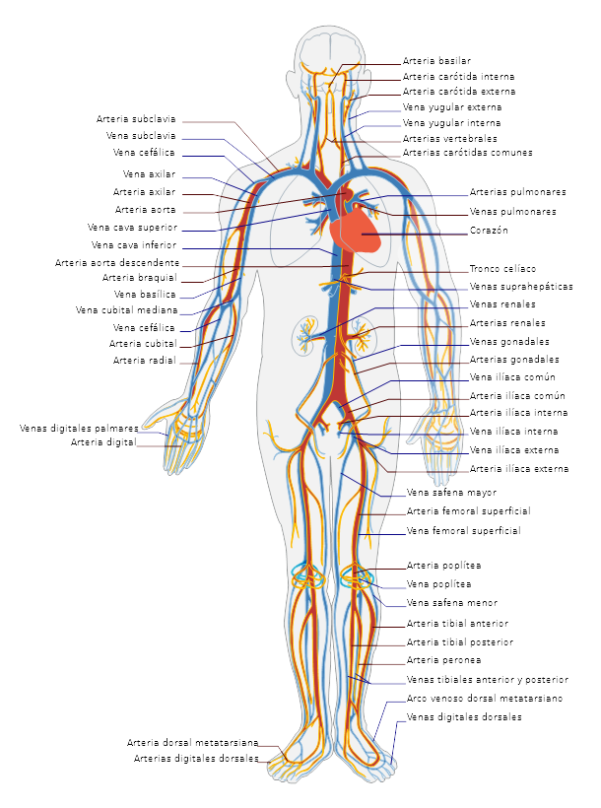Figura 1: El sistema circulatorio - Wikipedia

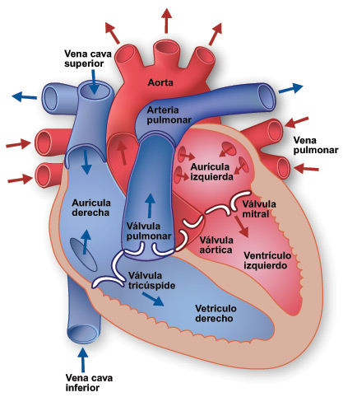Figura 2: El corazón hemodinámico - fisiologiaucc
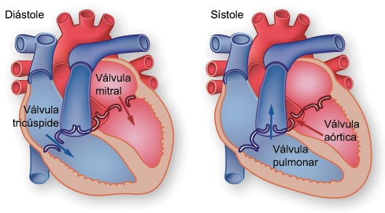Figura 3: Sístole y Diástole - fisiologiaucc

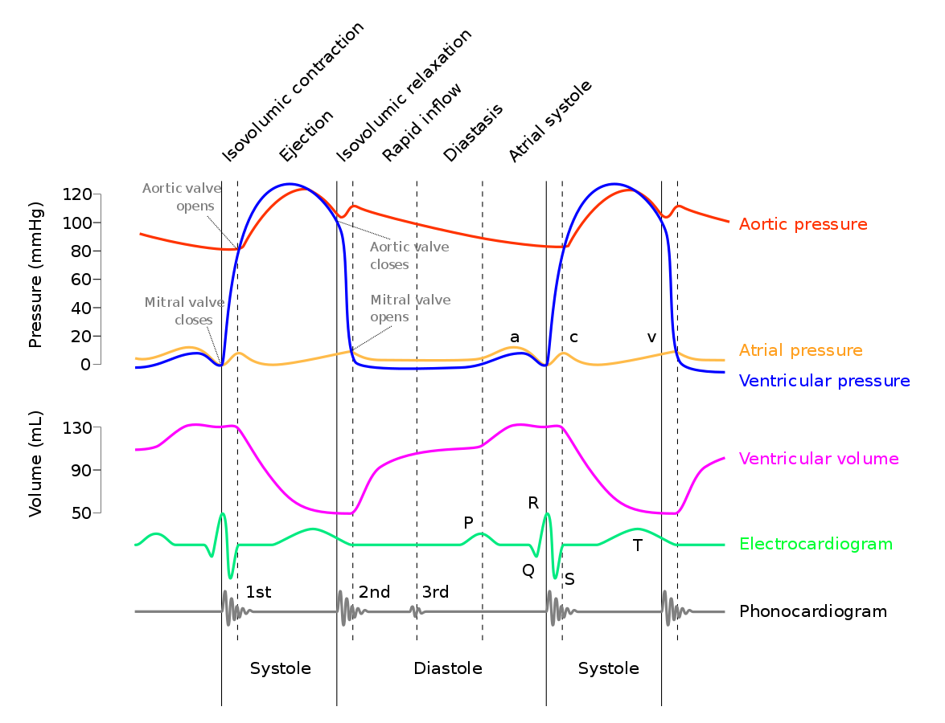Figura 4: Parámetros básicos del latido - basicmedicalkey.com
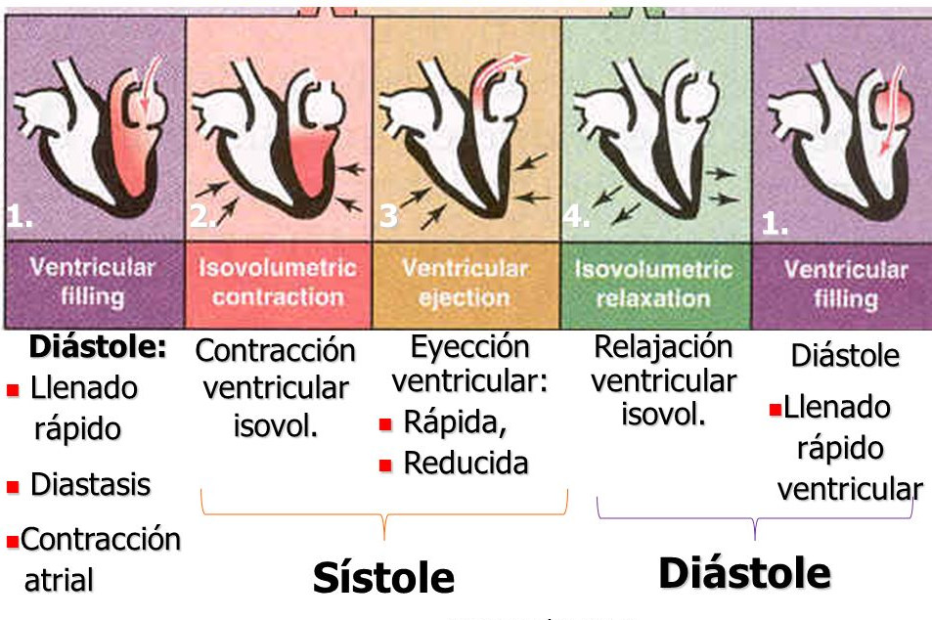Figura 5: Fases del ciclo cardíaco - fisiologiaucc
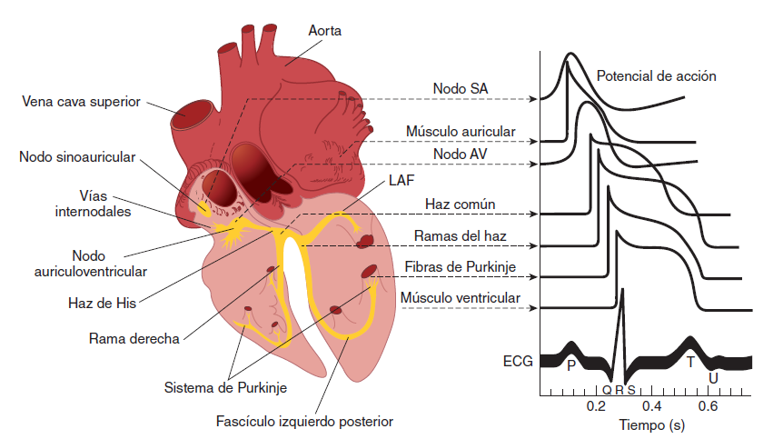Figura 6: Correspondencia musculo eléctrica- fisiologiaucc
- Electrofisiología cardíaca
  - Electrocardiógrafo, fundamentos y funcionamiento técnico
Según la Fundación Española del Corazón, el electrocardiograma, “Es una prueba que registra la actividad eléctrica del corazón. Los resultados quedan impresos en un papel milimetrado que recoge los cambios que ocurren en las las pequeñas corrientes eléctricas que se producen en el corazón con cada latido”.
El aparato eléctrico-electrónico que se utiliza para la realización de esta misma prueba se denomina electrocardiógrafo y los hay de diferentes tamaños y formas pero todos ellos tienen una serie de elementos en común. Estos elementos son, una serie de electrodos diseñados para ser colocados sobre el paciente, un amplificador de señal, un galvanómetro y un sistema de inscripción (generalmente todo esto alojado en una caja aislada), una cinta de papel sobre la que se imprime el resultado de la prueba, así como también algún medio de alimentación eléctrica (enchufe a red, baterías, etc). Ver figura 10.
Se dice que un buen especialista es capaz de detectar el 70% de las patologías cardíacas a través del electrocardiograma. Si bien sirve para multitud de de patologías, el electrocardiógrafo es una técnica diagnóstica especialmente importante para la detección de arritmias cardíacas, trastornos de conducción (problemas del sistema eléctrico del corazón), así como síndromes de preexcitación. También, es fundamental para el diagnóstico y valoración de la isquemia miocárdica así como de muchas patologías típicas que se encuentran en urgencias. Esto muestra la necesidad y el enorme potencial de esta técnica no invasiva. Además es aparato sencillo de manejar y económico que permite economizar en medios y abarata las partidas presupuestarias de cualquier medio hospitalario.
Las patologías de urgencias que deben valorarse mediante electrocardiograma son:
Dolor torácico, Infarto agudo del miocardio (IAM), Asma aguda – EPOC descompensado, Intoxicaciones, Insuficiencia respiratoria, Insuficiencia cardíaca, Dolor abdominal, Insuficiencia renal, Hipotermia, Pericarditis, Trastornos hidroelectrolíticos.

  - Guía de colocación y uso del electrocardiógrafo
Esta prueba, se realiza con el paciente en reposo, en silencio y a ser posible relajado. El paciente debe estar tumbado en posición de cubito supino o incorporado en pacientes con dificultades respiratorias.
El enfermero entonces coloca los cuatro electrodos periféricos (Rojo, Amarillo, Negro, Verde), sobre las muñecas y tobillos (en su defecto, sobre hombros y caderas) y los seis electrodos precordiales a partir del cuarto espacio intercostal del paciente. Para un mayor entendimiento de la colocación de los mismos, seguir el esquema marcado en la figura 7 y 8. A veces, es posible que el sanitario tenga que limpiar las zonas donde se colocan los electrodos con solución hidroalcohólica.
Tras la colocación de los electrodos, se encenderá el electrocardiógrafo, se configurará al estándar de 25mm por segundo y 10mm de amplitud de la aguja, se iniciará el ciclo eléctrico.
Como resultado de la misma se obtiene un papel milimetrado en secuencia que muestra las 12 derivadas obtenidas al recoger los cambios en las corrientes eléctricas que se producen con cada uno de los latidos del corazón.
Estos gráficos ayudan al doctor a determinar el ritmo, frecuencia y otras características del corazón del enfermo. También, esta prueba, sirve de guía para diagnosticar arritmias, múltiples patologías cardíacas y enfermedades coronarias y todo ello sin intervención de ningún tipo de cirugía o exploración.
Esta es una prueba indolora aunque a veces la colocación de los electrodos puedan ocasionar irritación o una pequeña erupción sobre el paciente, esta no causa ninguna molestias de importancia sobre el mismo.
Los resultados de esta prueba se incluyen siempre en el historial del paciente.
  - Repetición o electrocardiograma completo
Esta prueba, no es más que la repetición de los pasos anteriormente citados con el añadido de 2 electrodos adicionales colocados de forma simétrica sobre el lado derecho del esternón.
Este tipo de prueba, se suele realizar cuando hay sospechas de algún tipo de afectación del lado inferior y posterior, pues se tiene que sospechar que puede existir alguna patología que afecte al lado derecho del corazón. No se suele realizar tan a menudo, pero hay que saber que existe y cómo realizarla, podemos usar como referencia la figura 9.
Hay otras derivaciones (otras formas de colocar los electrodos) para obtener mejores registros que se utilizan en exámenes específicos. No siendo estos casos el objeto de estudio del presente proyecto, se podrían estudiar en un futuro, para ello hay que remitirse a la bibliografía.
  - La información del electrocardiograma
Se suele denominar electrocardiograma a los resultados obtenidos en la prueba del “electro”, realizada con el electrocardiógrafo. El electrocardiógrafo dibuja doce funciones (derivadas), en dos dimensiones, en la que el eje Y corresponde al voltaje y el eje X corresponde al tiempo sobre un papel milimetrado. El papel sobre el que se imprime es un papel cuadriculado, en el cual la unidad (cuadro) más pequeña corresponde a 0.04 segundos (40 milisegundos)y 0,1 milivoltio respectivamente.
Estas funciones las utiliza el cardiólogo experto. Según la forma y tamaño de las hondas, los doctores pueden diagnosticar enfermedades, descubrir arritmias, etc., Como ejemplo de derivada II normal véase la figura 16.
De las doce funciones, se aprecian 11 derivadas pintadas de forma cora y otra en la parte inferior del papel, que es la más desarrollada. Esta derivada (derivada II) es la que mayor información y de manera más clara proporciona al médico y es sobre la que se debe hacer un estudio más pormenorizado para conseguir los objetivos de diagnóstico y control.

  - Imágenes
Figura 7: Colocación de electrodos básico - Fundación Española del Corazón

Figura 8: Colocación electrodos precordiales - Welch Allyn

Figura 9: Variación en la colocación de electrodos precordiales - Dr. Briceño

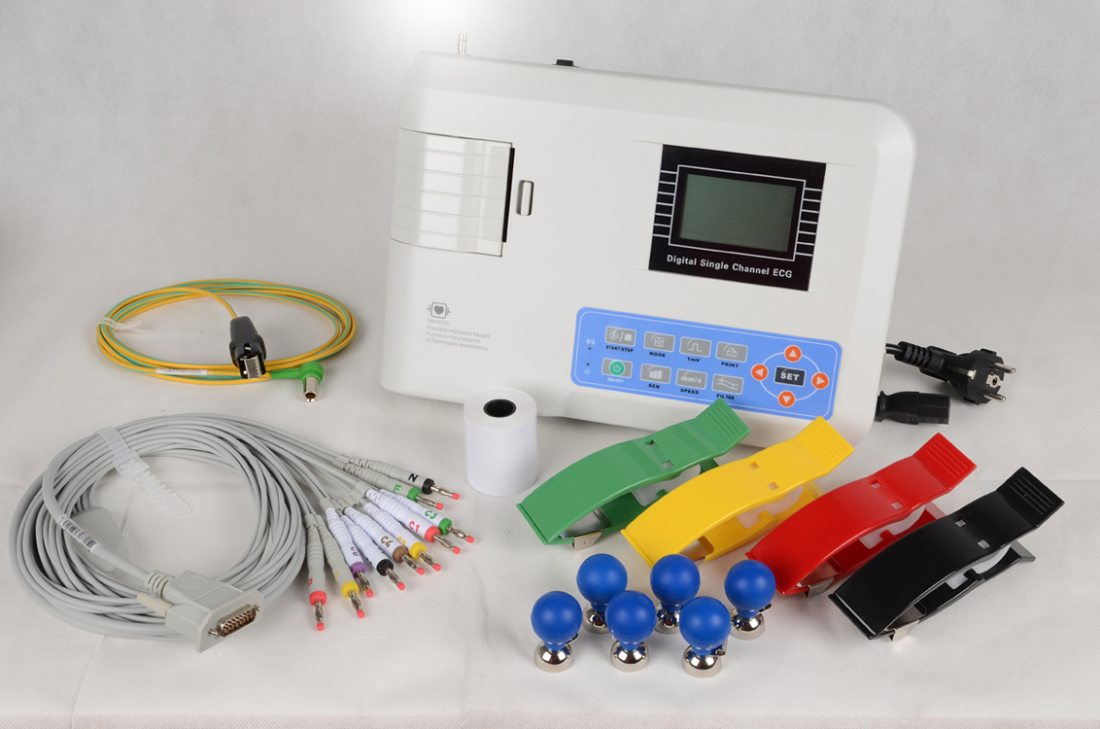Figura 10: Electrocardiógrafo ECG Contec – doctorshop.es

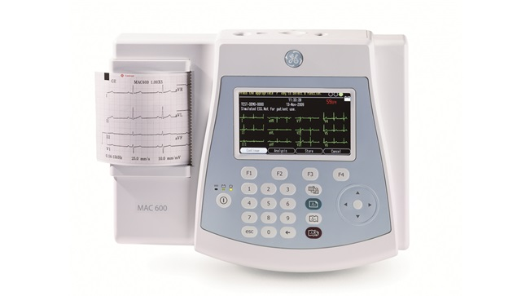Figura 11: MAC 600 - healthcare.es
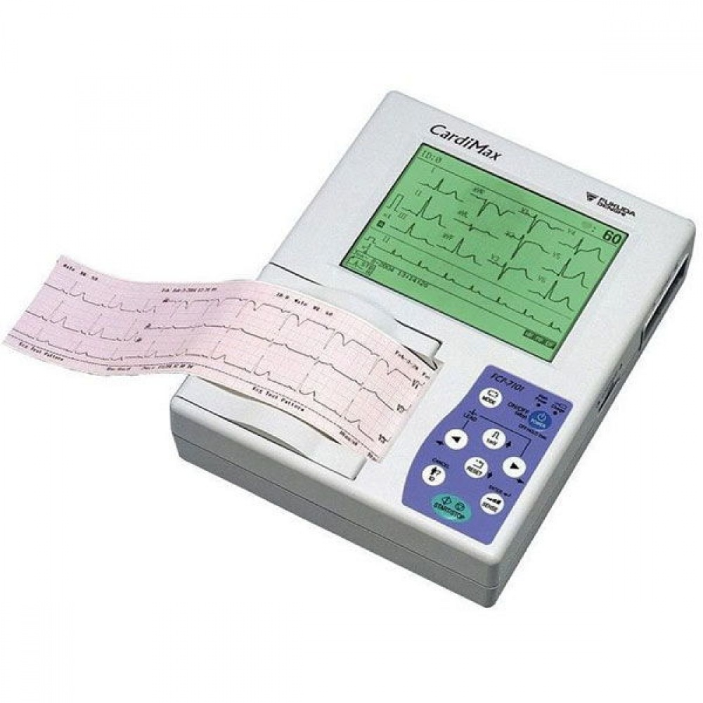Figura 12: CardiMax – cardiosistemas.com
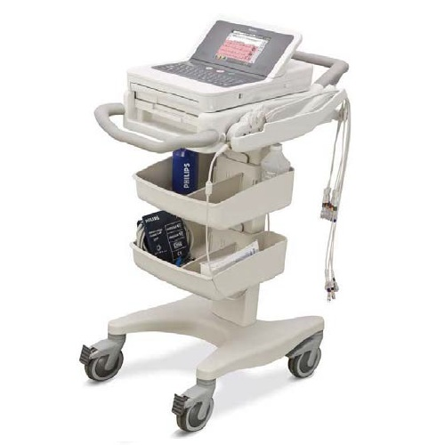Figura 13: PageWriter – catalogomedicomx.com
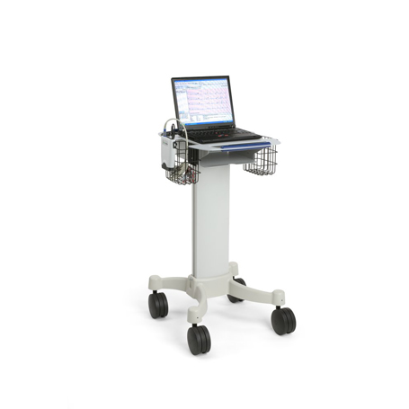Figura 14: Electrocardiógrafo basado en pc - welchallyn
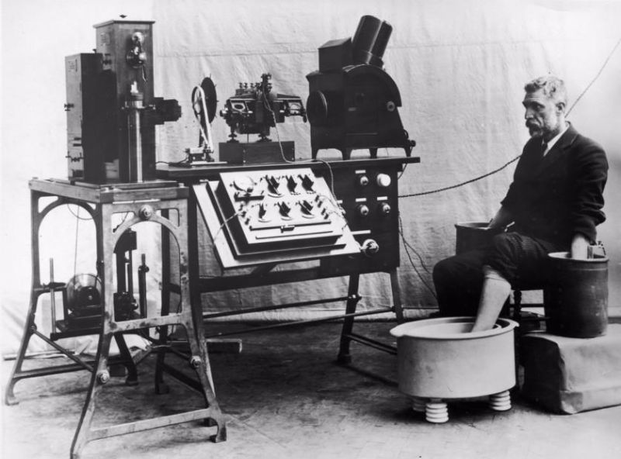Figura 15: Electrocardiógrafo antiguo – vintag.es

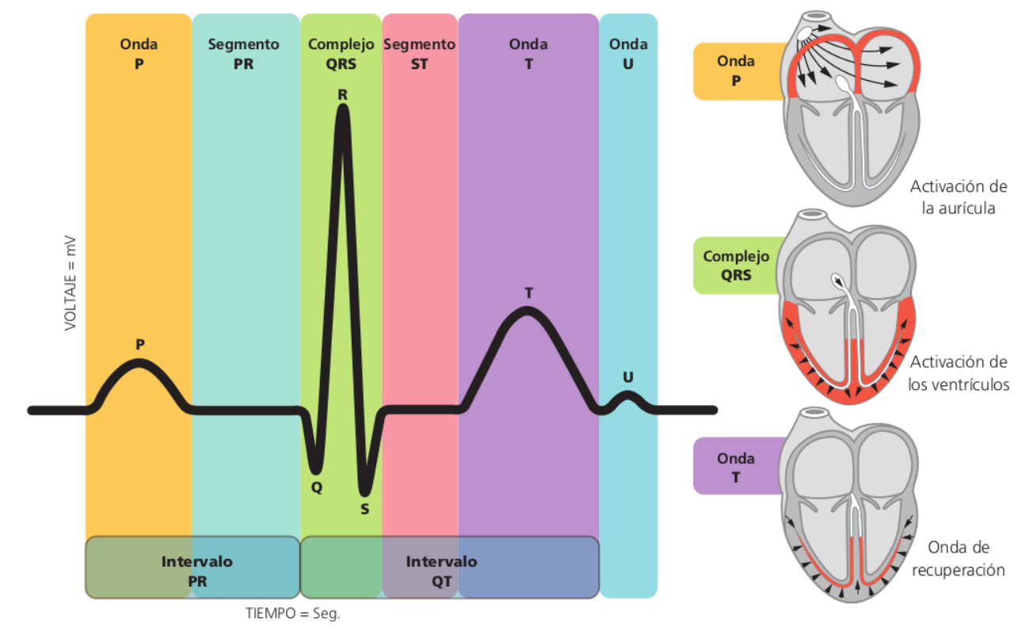Figura 16: Honda cardíaca en la derivada II - Fundación Española del Corazón

- Guía básica de interpretación del electrocardiograma
Algunos libros explican la lectura del EKG con un orden distinto al método aquí expuesto . Es decir, lo que se expone aquí no es un dogma, es sólo una metodología que seguramente se verá alterada con el tiempo y la evolución de las técnicas. Es por esto que hay que seguir muy de cerca las innovaciones y mejoras que se puedan dar en este campo, pues a más se investiga, mejores técnicas y resultados se obtienen.
Pasos del EKG.
- Leer la frecuencia.
- Leer ritmo.
- Onda p → ancho → altura → de aquí salen las enfermedades
las mas importantes, isquemias y arritmias y miscelaneas de urgncias
- Intervalo PR.
- QRS → eje → Q patológicas → bloqueos de rama o hemibloqueos → alteraciones onda R que da las hipertrofias
- ST → si está elevado, por debajo o alineado con la línea isoeléctrica.
- La onda T → si es negativa en cualquier derivada que no sea V1 → si es simétrica o hay isquemia o hay hiperpotasemia.
- El intervalo QT → menor de 0.44 segundos.

La frecuencia y el ritmo son pasos que están tan relacionados, que la mitad de la bibliografía que trata este campo, empieza la lectura por uno u otro (indistintamente).
  - Valoración de la frecuencia
Es lo que se suele observar en la mayoría de monitores, es un número que oscila de si se está en reposo o no. Lo normal, es que en reposo esté entre 60-100 latidos por minuto (lpm).
Para medirlo con el electrocardiograma, utilizaremos la onda R y contaremos el número de cuadrados (la unidad) en horizontal. Para hallar la frecuencia, dividiremos 1500 entre este número de cuadrados. Esta es la forma de hallarlo cuando el ritmo es sinusal.
Cuando el latido es arrítmico, se deben contar los QRS que aparecen en 6 segundos (que son → 150 unidades). Y a ese número lo multiplicamos por 10.
  - Valoración rítmica
Es sinusal (tiene una constante sinusal) cuando se cumple que:
- en la derivada DII (en DIII y aVF) la onda P es positiva y en aVR la onda P es negativa.
- cuando a la onda P le sigue un QRS (debe ser estrecho (normal))→ esto nos dice que la activación es auricular y luego ventricular.
- intervalos entre ondas R equidistantes.
- intervalos entre ondas P equidistantes.
- que la frecuencia cardíaca esté entre 60-100 lpm
En cualquier otro caso el ritmo será no-sinusal.
Será rítmico, cuando la distancia entre las diferentes ondas R sea el mismo.
Será arrítmico cuando no sea el mismo. En este caso, si la arritmia, varía y no se repite será una arritmia arrítmica (también suele darse que el QRS sea ancho y que no haya onda P) y cuando se repita, es decir, cuando haya un patrón, será una arritmia rítmica.
  - Valoración de la Onda P
La onda P suele indicar la despolarización auricular. Tiene una forma redonda y ancho y un alto que deben respetarse. No debería ser ni más ancha ni más alta de 2 cuadrados y medio. Es decir, debería ser de más de 0.25mv ni durar más de 0.10 seg. También debe ser positiva excepto en las derivaciones aVR que será negativa y en V1 que puede ser bifásica.
Pueden pasar 3 cosas con la onda P
  - ausencia → es decir un plano – Pensaremos en fibrilación auricular
  - P pulmonale → alta → es decir una onda más alta de lo normal → predominio de la aurícula derecha → hipertrofia (crecimiento) de aurícula derecha.
  - P mitrale → ancha → es decir que la onda dura más → predominio de la urícula izquierda → hipertrofia (crecimiento) de aurícula izquierda.
  - Valoración del complejo QRS
Es el grupo de ondas que mayor fama tiene, cuando el no docto piensa en la función eléctrica, o señal que genera el corazón piensa en este complejo. Se escribirá en mayúsculas cuando el voltaje es mayor de 5 cuadraditos de altura en minúsculas cuando es menor.
Lo primero que se analiza es el ancho del complejo. Es importante que sea de una duración < 120mseg (0.12seg) aunque hay enfermedades con QRS de menos de 120 milisegundos, por ejemplo;
  - De 0.08 seg o menos → Despolarización del miocardio
  - De 0.08 a 0.10 seg → Hipertrofia ventricular
  - De 0.10 a 0.12 seg → Bloqueo incompleto de rama
  - De más de 0.12 seg → Bloqueo completo de rama
Componentes:
- Onda Q
Fisiológicamente indica el inicio de la despolarización.
Clínicamente si no es normal podría indicar necrosis.
Duración < 40mseg (0.04s)– Profundidad < ¼ de QRS
Se encuentran en DI, DII, V5, V6.
En otras derivadas < 2 cuadrados de altura.
La onda Q patológica tiene las siguientes características > 1 cuadrado de ancho (más de 0.04seg) > ¼ de la onda R que le sigue. Debe aparecer en el resto de las derivadas que completan la cara.

La primera onda Q patológica aparece a las 9 horas del infarto, es decir, no podemos usarla para diagnosticar un infarto, pero nos da información a posteriori. Es como la memoria del infarto, pero se borran con el tiempo, a los años.
- Onda R
Significa vida, donde hay R hay vida. El tejido está vivo. El tamaño de la R nos habla de la viabilidad miocárdica.
En las derivadas precordiales (V1-V6) no más de 25 cuadrados
En la derivada V4 se encuentra la cúspide (máxima altura).
En el resto de derivadas
No más de 15 cuadraditos
Si son mayores (sospecha de hipertrofia en esa región)
- Onda S
Solemos interpretarlas por el ancho → son importantes en los bloqueos
> 1 cuadrado → ancha
< → estrecha
  - Valoración del intervalo ST
El punto J, es el punto que inicia el intervalo ST. Hay libros que hablan de la importancia de este punto, aunque en nuestra metodología, lo obviaremos por el momento.
Es probablemente el intervalo más importante del electrocardiograma. Representa el estado cardíaco de la despolarización total. Puede estar elevado o deprimido (ligera pendiente) pero debe ser menor de de 1mm.
Se suele asociar al infarto;
- Si está elevado puede indicar lesión subepicárdica, es grave, no hay mucho tiempo para medicar o intervenir.
- Si está deprimido indica lesión subendocárdica, es decir, se asocia a la angina inestable, no es tan grave como la anterior, pero hay que administrar medicación al paciente.
  - Valoración de la onda T
Es una onda que también tiene una cierta importancia. Es la responsable de indicar las isquemias, y es una buena forma de detectar una patología, y ponerle remedio, antes de que se agrave.
La onda T debe tener un ancho de entre 0,10 – 0,25s y un diferencial de potencial de 0,5mv o menos. Suele ser más prominente en las derivaciones precordiales y debe ser positiva en las derivadas DI, DII, aVL, aVF, V2,V3,V4,V5 y V6.
Es negativa en aVR y V1 y en la derivada DIII puede darse el caso de que sea negativa.
A la hora de determinar la posición, se dibuja siempre al revés que el intervalo ST.
- Si va hacia arriba indica, Isquemia subendocárdica.
- Si va hacia abajo indicará Isquemia subepicárdica.
  - Valoración del intervalo QT
Este intervalo es la mezcla de la despolarización con la repolarización, es un intervalo fundamental. Si es mayor de 0,44seg se debe pensar que más adelante el paciente pueda sufrir muerte súbita. Es un ejemplo de lo que les ocurre a los futbolistas. Gente joven que sufre un paro cardíaco.
Este intervalo hay que valorarlo con precaución, pues no todo el que supere los 0,44seg va a sufrir muerte súbita ya que este intervalo está influenciado por la frecuencia cardíaca. De esta manera, para corregir el índice, se usa una fórmula matemática. Se mide el QT y se pasa a milisegundos. Tras esto se divide por la raíz cuadrada del número de cuadradillos que hay en el intervalo RR. También se puede dividir por 1 + (frecuenciacardíaca/100).
  - Valoración de la onda U
Esta onda es la última del ciclo del electrocardiograma, tras ella vuelve a empezar, se repiten de nuevo todas las ondas. Tiene un significado incierto y variable se dice que surge por potencial de acción o por repolarización de músculos papilares, la obviaremos aunque puede dar signos de hipopotasemia.
  - Valoración del resto de intervalos
Como se aprecia en la figura 16 se pueden encontrar más intervalos. En esta sección dejamos un breve esquema de lo que hay que tener en cuenta.
RR → ritmo → importa la distancia
PR ó PQ → para ver bloqueo o excitación → de 0.12 a 0.20seg → mayor bloqueo
QT → Ancho, cuidado.
TP → Se usa para encontrar el nivel isoeléctrico
  - Evolución de los daños del corazón con el tiempo
Es importante recordar que a la hora de la detección de patologías a través del electrocardiograma, se verá una evolución. Es decir, por norma general, cuando el corazón se enferma, comienza por algo pequeño que se va agravando con el tiempo. Es decir, aparece una isquemia que puede desembocar en una lesión que si no se le pone remedio derivará en una necrosis.
Por esta razón, cuando se analizan los electrocardiogramas se dice que la gravedad va de derecha a izquierda en el gráfico.
Es decir:
T → isquemias ST → lesión Q → necrosis

  - Imágenes

- Bases de la visión por computador
  - ¿Qué es la visión por computador?
La visión por computador es una disciplina de la informática dedicada a extraer información de imágenes a través del procesado de las mismas. Se podría decir que esta disciplina, así como los algoritmos que la conforman, es modelada a imagen de la visión humana y al igual que esta, se basan en el reconocimiento de patrones.
Steve Seitz (citado por Bobick) nos dejó una definición que la mayoría de estudiosos suele exponer, “El objetivo de la visión por computador es escribir programas que puedan interpretar imágenes”.
No obstante, se le puede dar un enfoque distinto. Si se piensa en el concepto de la visión por computador como si de una función matemática se tratase, por un lado tendríamos un input o imagen y por el otro un resultado, algo significante o que tenga algún sentido para nuestro programa. Se podría expresar tal que así:

Hay que destacar también que la visión por computador es distinta del procesamiento de imágenes. Esta última, al igual que la VC tiene una imagen de entrada pero obtenemos un subproducto de la imagen como salida. Es decir, la misma imagen a la que se le han realizado o no, una serie de operaciones. Estas operaciones se pueden repetir de manera iterativa las veces que se necesite. Así, se podría expresar el procesamiento de imágenes de la siguiente manera:

Como veremos más adelante, el procesamiento de imágenes es sólo una parte de la visión por computador, ya que esta última engloba otras disciplinas y objetivos, denotando que son dos disciplinas distintas.
  - Aplicaciones actuales de la visión por computador
Hoy en día vivimos en el mundo de la imagen. Hay imágenes por todos lados, las vallas publicitarias, las señales de tráfico, la televisión, internet, etc., Hay mil maneras y sitios donde podemos encontrar imágenes. Esto hace que el incipiente campo de la visión por computador tenga un futuro prometedor.
Parafraseando a una estudiosa del tema, “la visión por computador, se debe comprender no sólo como una forma de extraer información del mundo que rodea un sistema informático, sino como una forma de construir un modelo físico del mismo”. Así, no cualquier cosa puede ser llamada visión por computador.
Actualmente hay numerosas aplicaciones que destacan utilizando la VC. Ahora se pasará a enumerar una serie de ejemplos que tienen su correspondencia en imagen en el apartado de Imágenes al final del anexo.
Para empezar se puede hablar del reconocimiento facial en los teléfonos inteligentes. Específicamente se ha desarrollado mucho la tecnología en el desbloqueo de aparatos mediante cara como el faceID de apple, el reconocimiento facial en la captura de imágenes fotográficas así como la superposición de orejas y otras partes de animales sobre fotografías de personas. En el mundo de la telefonía móvil hay numerosas aplicaciones que usan VC entre otras las que hacen uso de la realidad aumentada.
Otro campo de aplicación, es en la aplicación de alta tecnología en algunos radares drones y cámaras de tráfico de alta definición. Estos aparatos mediante tecnología OCR logran realizar un reconocimiento de matrículas a grandes distancias. Estas distancias son muy superiores a las que el ojo humano puede llegar a percibir. Este tipo de algoritmo se encuentra muy extendido llegando casi a ser un estándar, pues lo encontramos en escáneres y programas de uso común como el adobe-acrobat.
También se está empezando a experimentar y utilizar en campos más relacionados con la robótica como LaneHawk. Aunque es un desarrollo incipiente, este tipo de tecnologías tienen multitud de aplicaciones futuras y están creando un nuevo mercado laboral.
La industria por otro lado, es un sector que ya lleva años utilizando sensores ópticos en las cadenas de montaje para agilizar procesos. Como no es de extrañar, esta tendencia ha seguido en progreso y actualmente se están desarrollando tecnologías de VC aplicadas a la colaboración de hombre y máquina. Siendo necesario para ello, y exigible en gran medida, un mayor grado de estudio y perfilado de los algoritmos de la VC.
En seguridad y vigilancia, podemos observar también sistemas de seguimiento de personas o reconocimiento facial. Estos sistemas más enfocados al control son otro campo de actuación que está siendo cada vez más explotado, no sólo por empresas de seguridad, sino también por gobiernos y agencias de seguridad nacional.
En cambio este tipo de tecnología también tiene ejemplos de aplicación positivos. Se está intentando reducir el número de muertes que se producen en carretera mediante la implantación de estos sistemas. Sistemas que frenan al localizar a un peatón, otros que redirigen el vehículo si se sale de la calzada, aparcamiento automático, etc. Esto ya se está produciendo en vehículos a la venta actualmente, pero donde se aprecia la verdadera revolución es en los prototipos de vehículos autónomos.
En la medicina encontramos ya tecnologías experimentales como la cirugía guiada por imagen del MIT o la (cita) y . A pesar de que se vislumbran grandes avances en este sector, la implantación de estas tecnologías en este sector tiende a ser más lenta.
Por supuesto el campo de la robótica móvil tradicional sigue necesitando de la VC para su desarrollo. Empresas como la NASA , la ESA, etc., están trabajando activamente en este campo. Prueba de ello son los robots Spirit y Oportunity. Estos robots no pueden ser teledirigidos directamente desde la tierra por el enorme retraso en la señal de radio desde la tierra a marte. Es necesario pues, dotar a esos robots de un sistema de visión por computador bastante avanzado. Uno que sea capaz de detectar obstáculos y encontrar la mejor forma de explorar el planeta rojo con una menor intervención humana.
Además de todo esto, hay campos en los que la gente no se suele fijar, campos que también están sufriendo un gran avance. Uno de estos campos es la industria de los efectos especiales. Esta industria que lleva años utilizando captura de movimientos y escaneo y superposición de caras. Otra faceta no muy conocida es la VC en el mapeo. Productos como Google Earth y otras tecnologías reconstruyen objetos 3D a partir de múltiples imágenes. Cabe destacar también el sector deportivo. Un sector que ha querido mejorar las formas de visualizar y arbitrar estos eventos. Hoy en día se ve con bastante regularidad, superposición de líneas, reconstrucciones de trayectorias de la pelotas y otras virguerías.
Por último, cabe destacar un avance el campo de las interfaces de usuario. El sistema Microsoft Kinnect para videojuegos es el mayor exponente. Un aparato que reconoce la posición del jugador como si de un mando de consola se tratase ha abierto camino a dispositivos innovadores que ahora pueblan el mercado (aunque no con mucho éxito).
Así, concluimos que la VC es un campo que está cambiando continuamente, la mayoría de las tecnologías aquí expuestas están ya anticuadas. No obstante, es un campo prometedor para cualquier empresa o aventurero que decida adentrarse en él.
  - ¿Cómo percibimos las imágenes?
El ser humano tiene un par de “sensores” ópticos llamados ojos. Estos órganos son los que le ayudan a formar imágenes.
Fisiológicamente y de manera sencilla diremos que la luz atraviesa la córnea que refractada llega al cristalino que la enfoca y la proyecta del revés en la retina. Esta región es la que aglutina las células fotoreceptoras ver figura 47. Estas células tienen la misión de enviar señales eléctricas al cerebro a través del nervio óptico. Dichas señales son diferentes en función de la luz que reciben las células y cuando alcanzan su destino es el cerebro el que se encarga de voltear la imagen y de interpretarla. Para más información de la morfología y funcionamiento del ojo humano consultar la bibliografía.
Finalmente la cosa se complica aún más, porque la interpretación de la imagen no suele ser literal. Como refuerzo de estas afirmaciones se pueden observar los vídeos de “Shadows and depth” de (Kersten,, Knill, Mamassian & Buelthoff, 1996), o en las imágenes 50, 51 que personifican mediante unas ilusiones ópticas, el concepto de interpretación de la realidad visual.
Hay que mencionar también, que el cerebro que realiza esta tarea para nada sencilla, está condicionado por múltiples factores. Entre ellos se puede destacar la experiencia y aprendizaje con los años, el condicionamiento social, las taras físicas, la forma natural que tiene el cerebro de actuar, etc.,
Por ejemplo, sabiendo de la importancia que tiene la visión de la en la construcción del mundo que nos rodea, la sinestesia certifica la complejidad y variabilidad de este hecho. Esta característica, desemboca en ocasiones, en personas que “pueden” ver sonidos. Si todo ser humano interpretara los sonidos superponiéndolos sobre imágenes, la concepción o construcción de la realidad que nos rodea sería muy distinta, ¿no?
  - ¿Como interpreta la imagen un computador?
Como ya se ha comentado, es difícil para una máquina interpretar las imágenes pues nuestro cerebro realiza tareas automáticas en función de la experiencia adquirida.
Así podemos afirmar que “ver no es medir propiedades de una imagen. Ver es construir una percepción de lo que hay en el mundo en base a mediciones hechas con cualquier sensor visual”.(Bobick, 2019)
Por eso, porque es el cerebro el que crea la historia es tan difícil el campo de la visión por computador. ¿Cómo se puede enseñar a una máquina a que haga eso?
Para conseguir realizar cualquier tarea relacionada con ello es necesario empezar por lo más básico. Y lo más básico de todo es conocer lo que es una imagen digital. Una imagen digital se puede definir de varias formas:
Una imagen digital o gráfico digital es una representación bidimensional de una imagen a partir de una matriz numérica, frecuentemente en binario (unos y ceros). Dependiendo de si la resolución de la imagen es estática o dinámica, puede tratarse de una imagen matricial (o mapa de bits) o de un gráfico vectorial. El mapa de bits es el formato más utilizado en informática. (Wikipedia 2001-2)
Si bien esta definición es correcta, se intentará partir de lo más básico para desgranar esta definición. Por supuesto, para simplificar, la mayor abstracción que se puede realizar siempre es la matemática. Así, definimos una imagen en blanco y negro como una función. Si se analiza lo que es la unidad mínima de esta imagen obtendríamos.

Donde tiene que ver con la intensidad y marca el valor de la intensidad en un punto específico. Si ahora se observa esta función en un gráfico 3D como el de la figura 53, se aprecia que es la misma imagen que la figura 52 y que la intensidad queda reflejada en el eje Z del gráfico. Cuanto más alto, mayor es la intensidad. Si se miran los otros ejes del gráfico, “x” e “y” marcan los diferentes puntos puntos de la imagen.
Usando esto último como referencia se pueden definir matemáticamente los límites de la imagen. Para ello, se le asignan valores a x e y así como se limita la intensidad.

Donde a y b determinan los puntos de 0 hasta el máximo de píxeles en horizontal y c y d los puntos que conforman la vertical de la imagen. Los valores min y max son valores de 0 a 255 que determinan la intensidad en cada punto.
Para las imágenes en color, la cosa se complica un poco, porque aunque es exactamente igual, cada punto no obstante está formado por 3 valores. Como se aprecia en la siguiente fórmula.

Donde “r” representa la intensidad del píxel de color rojo, “g” el de color verde y “b” el azul.
Bien, siguiendo con la imagen en blanco y negro, ahora se transforma esta función de tres dimensiones a algo más asimilable, como una en dos dimensiones figura 54 que forma una matriz con los valores del eje Z.
Una vez definida la imagen y limitada a valores finitos abarcables por un computador vamos a analizar la forma real en que un computador “ve” dicha imagen. El resultado se ha plasmado en la figura 55 que muestra una parte de lo almacenado en memoria. Son sólo números colocados como si de una matriz se tratara. Estos son los números sobre los que operaremos de múltiples y diversas maneras.
  - Flujo de trabajo
A lo largo de los años, se ha estudiando y probando teorías sobre esta disciplina. Hoy en día, hay que tener muy en cuenta una serie de pasos a realizar para que la aplicación de la visión por computador sea un éxito.
- Datos de entrada → Imágenes o frames recogidos por una o más cámaras.
- Pre-procesado → Se reduce el ruido, se escala la imagen, se cambian los espacios de colores.
- Selección de áreas de interés → Se detectan patrones y objetos, y se segmenta la imagen.
- Extracción de características → Se extraen datos a partir de las características.
- Predicción y/o reconocimiento → Se reconoce el objeto y se comprueban las características.
- Continúa el ciclo → Se realiza la acción (continúa el programa, se imprime por pantalla, etc.,).
  - Flujo de tra
Lorem ipsum dolor sit amet, consectetur adipiscing elit. Mauris iaculis vestibulum tristique. Fusce sagittis vitae est vel lob
  - Imágenes
Figura 17: Anuncio Apple Face ID - tinhte.vn

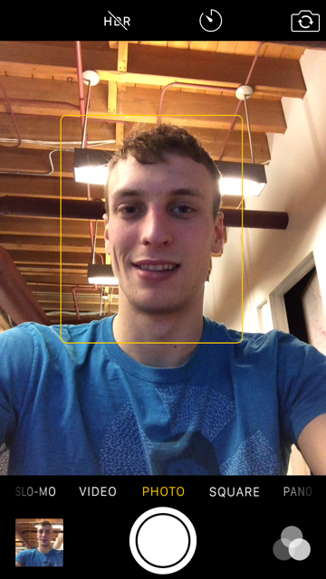Figura 18: Reconocimiento facial en cámara - indico.io
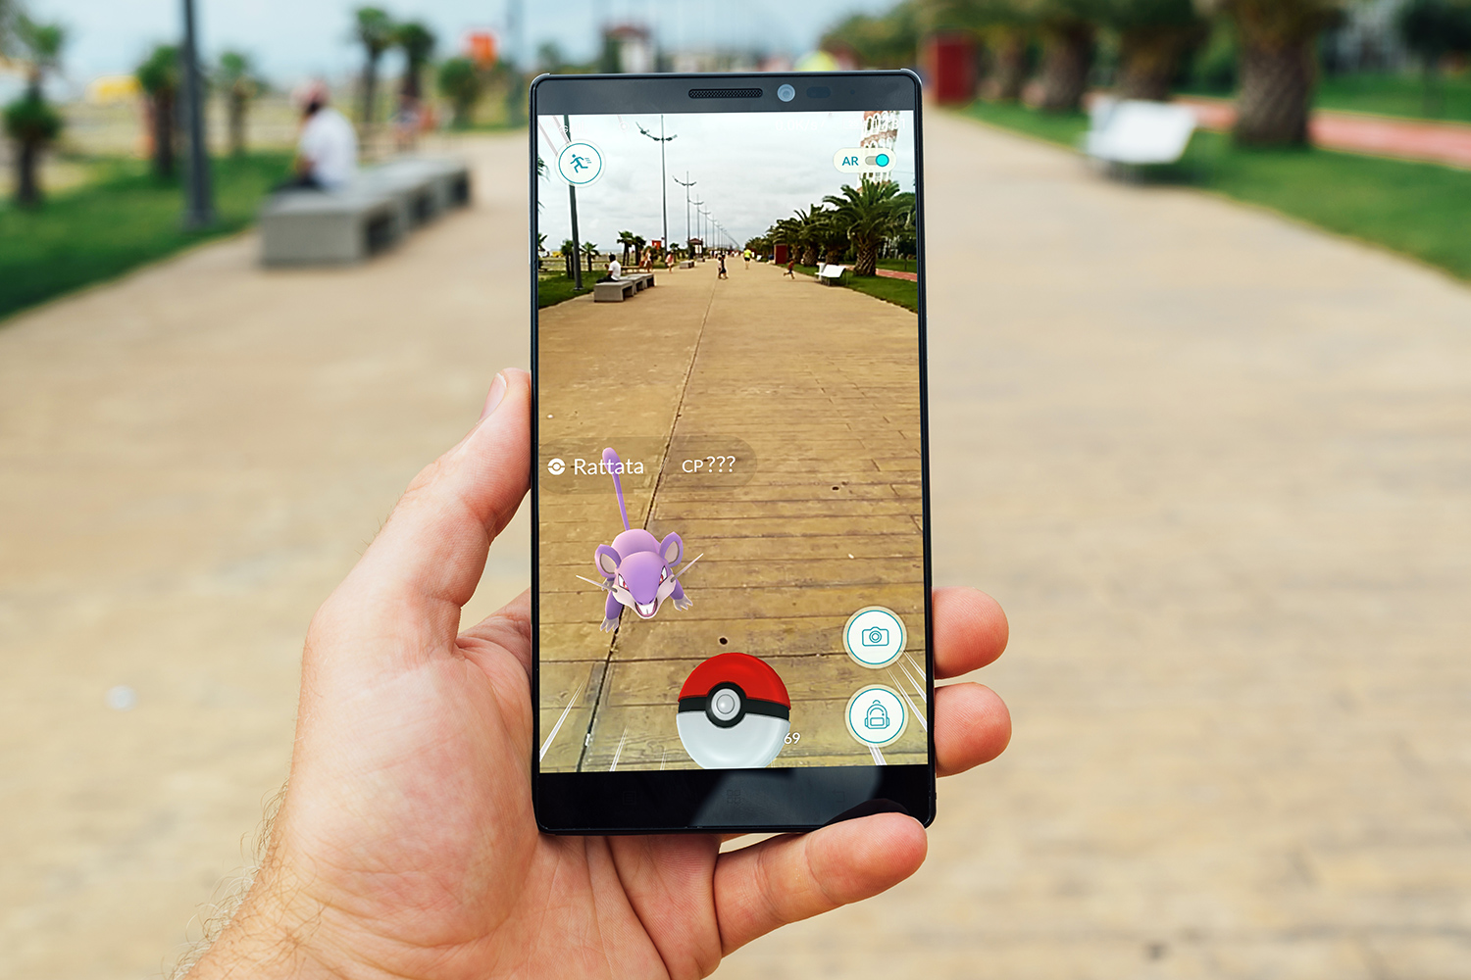Figura 20: Pokemon Go - digitaltrends.com
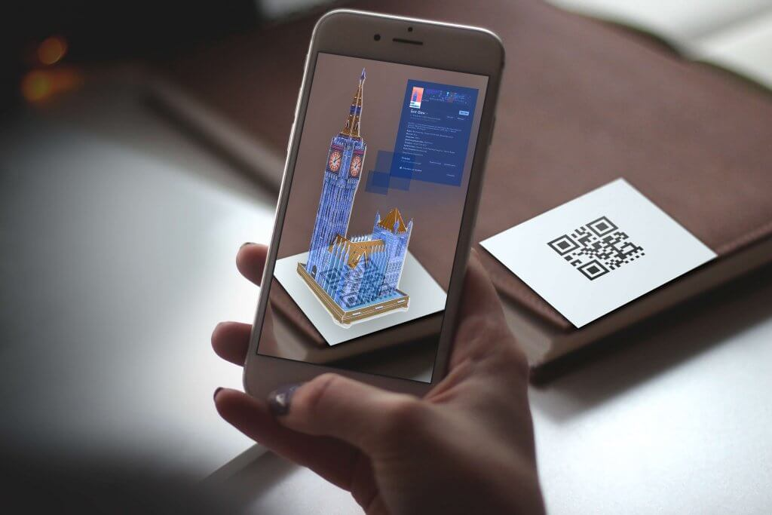Figura 19: Concepto de Realidad Aumentada - thinkmobiles.com

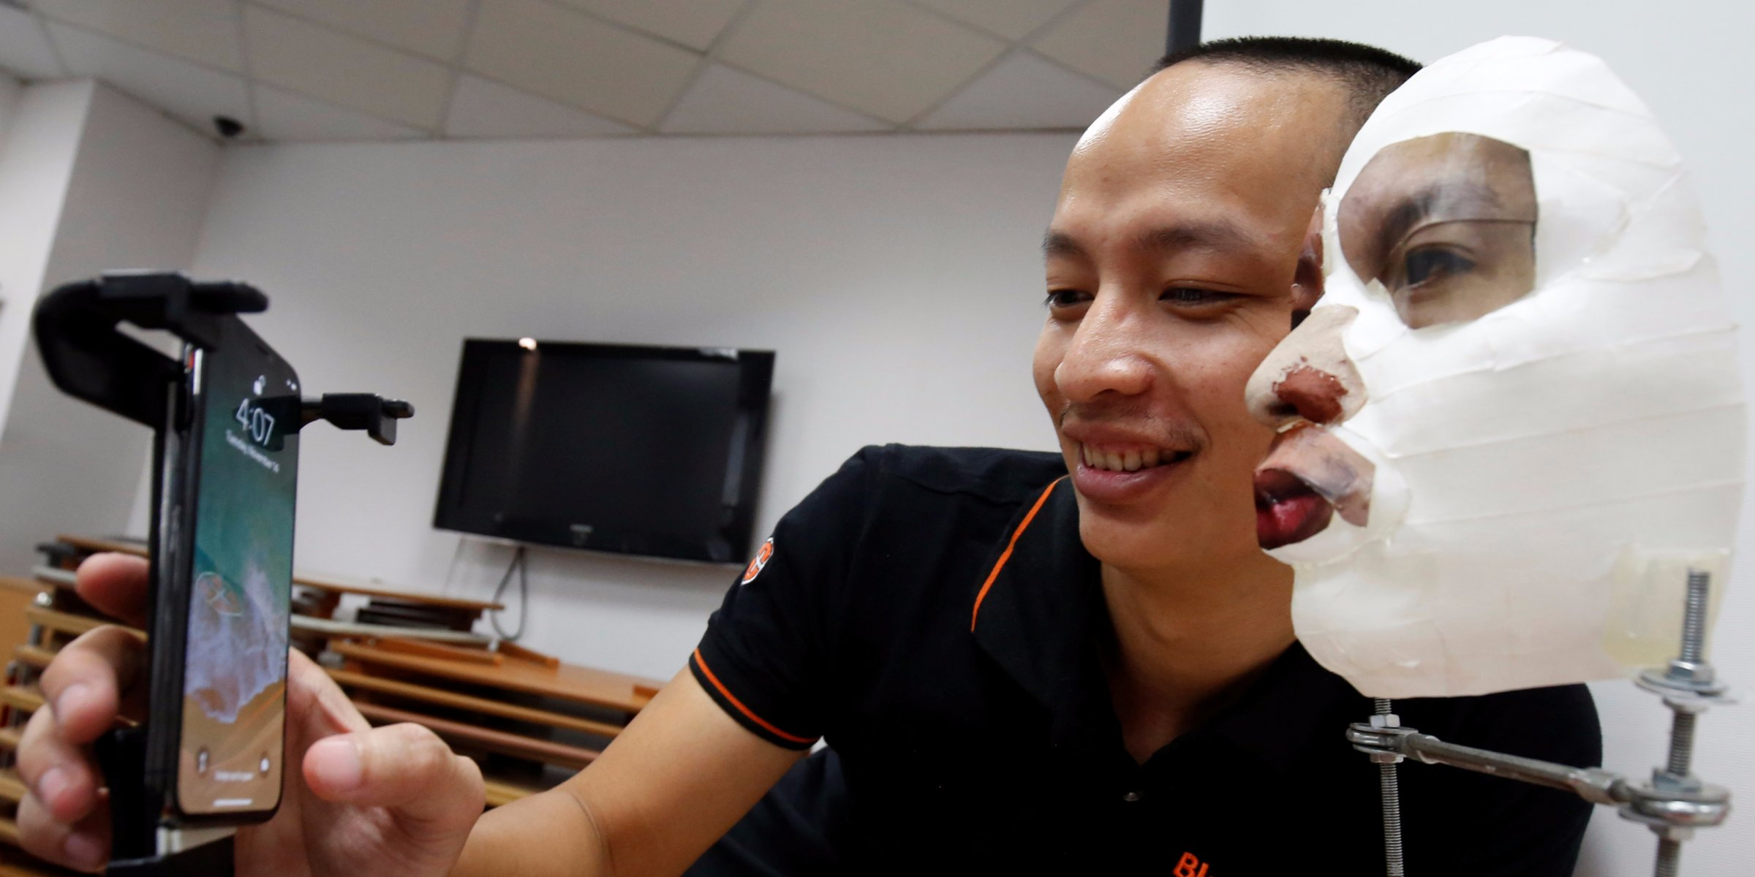Figura 21: Burlando Face ID con máscara - businessinsider.com

Figura 22: Snapchat y su app de caras de animales - vox.com

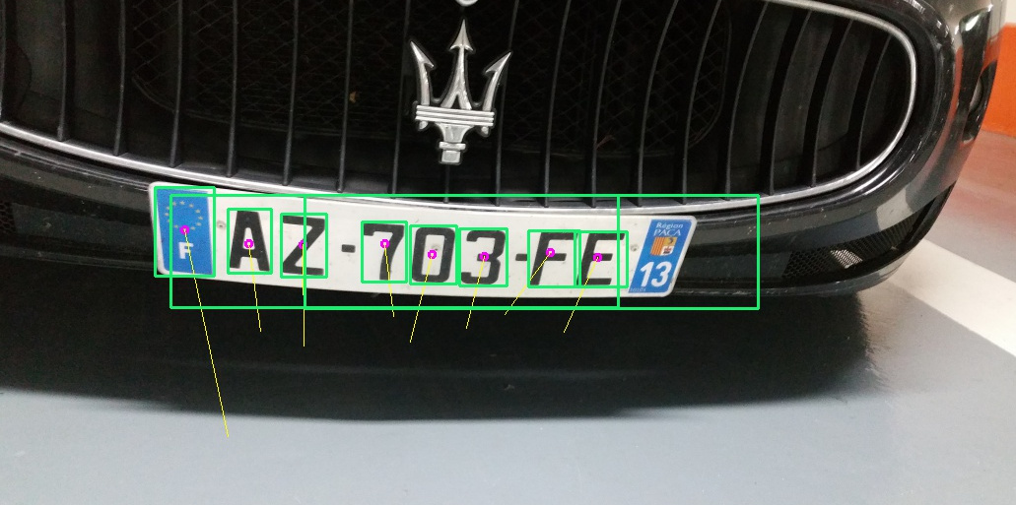Figura 23: Reconocimiento de matrícula - christopher5106.github.io
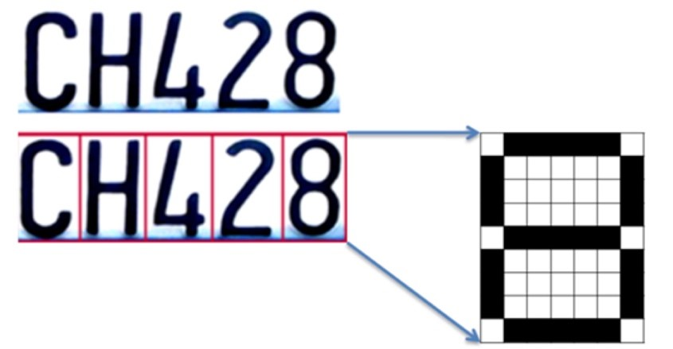Figura 25: Ejemplo de tecnología OCR - digitalglobe.com
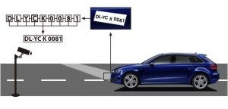Figura 24: Ejemplo de sistema de cámara de tráfico - pinimg.com

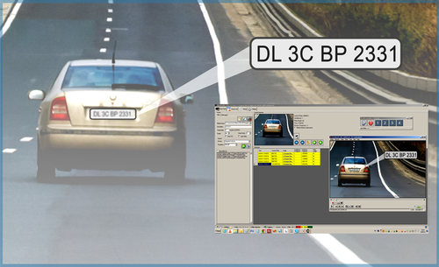Figura 26: Funcionamiento de OCR - imimg.com

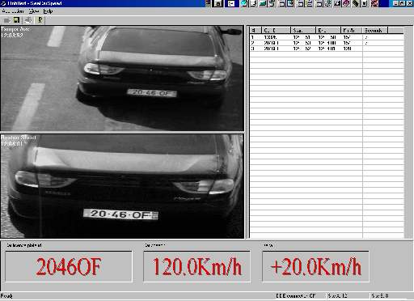Figura 27: Software de reconocimiento OCR - licenseplaterecognition.com

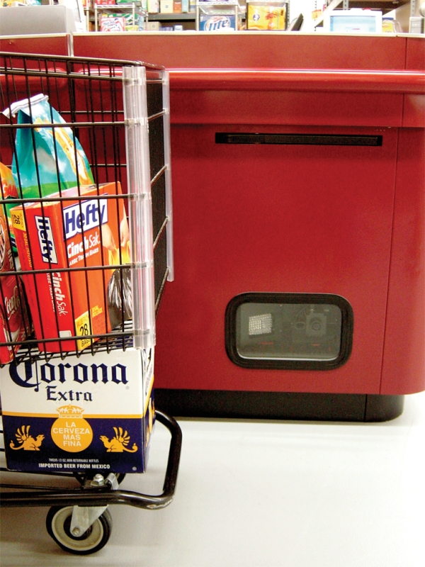Figura 28: Lanehawk, sistema de control de productos fuera de la vista del cajero - datalogic.com

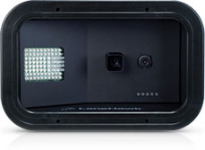Figura 29: Luces, sensor y cámara del Lanehawk -barcodesinc.com

Figura 30: Lanehawk, otra mirada - datalogic.com

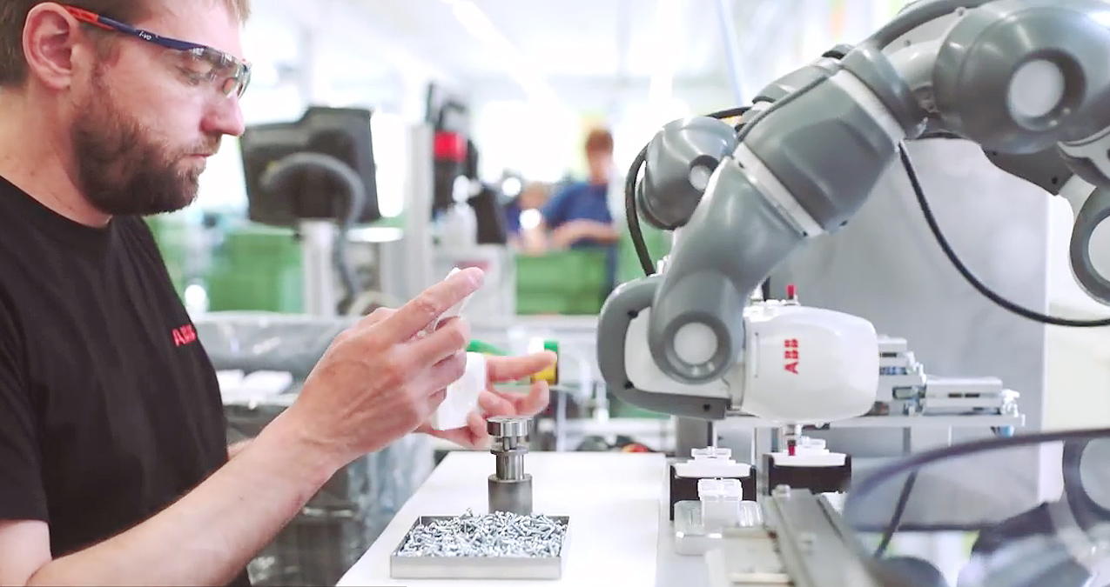
Figura 31: Robot que colabora en la elaboración de productos – new.abb.com
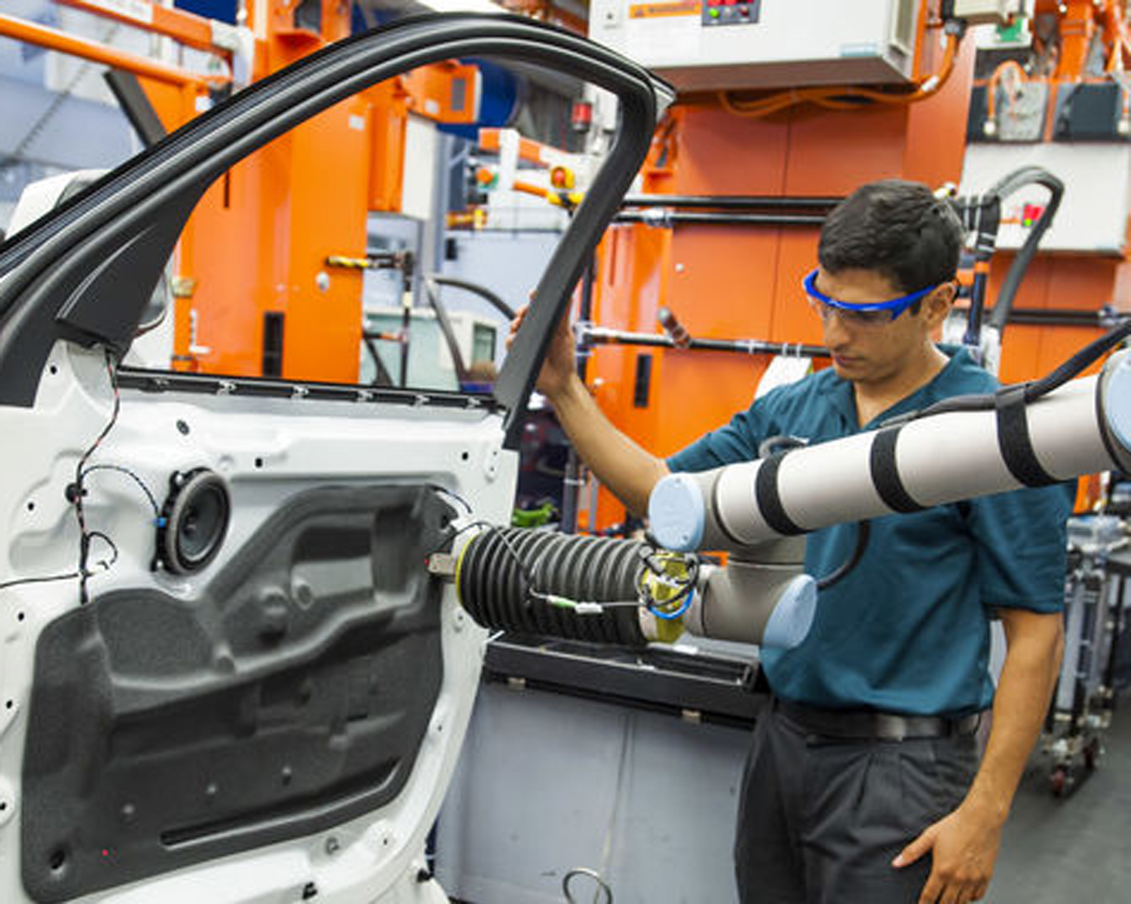Figura 32: Robot que colabora en la construcción de coches - agi-automation.com

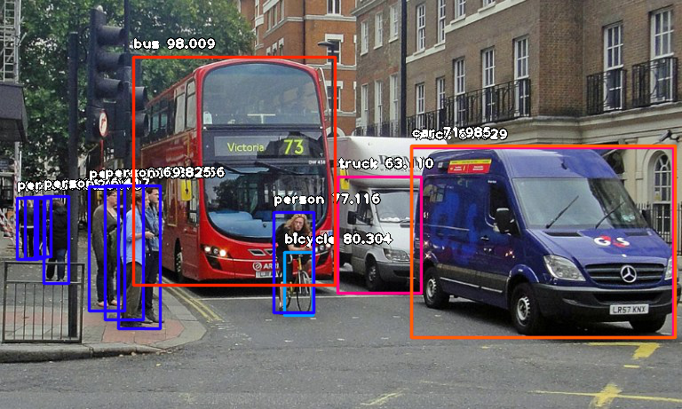Figura 33: Detección de objetos en Londres - towardsdatascience.com

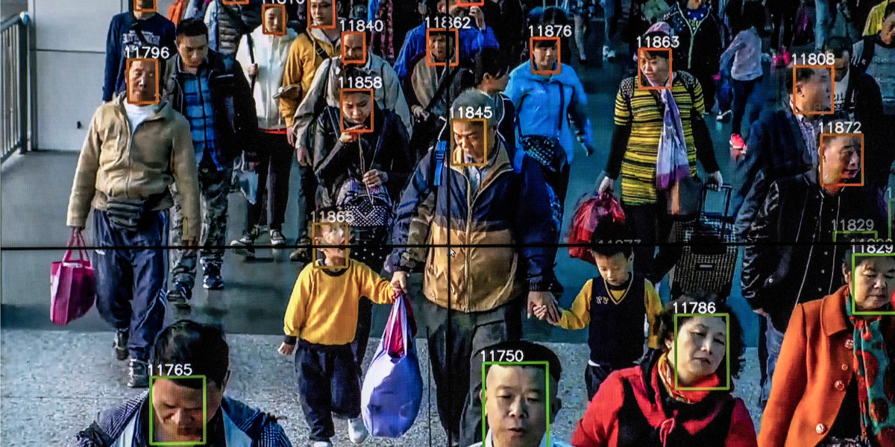Figura 34: Reconocimiento facial en asia - zerohedge.com

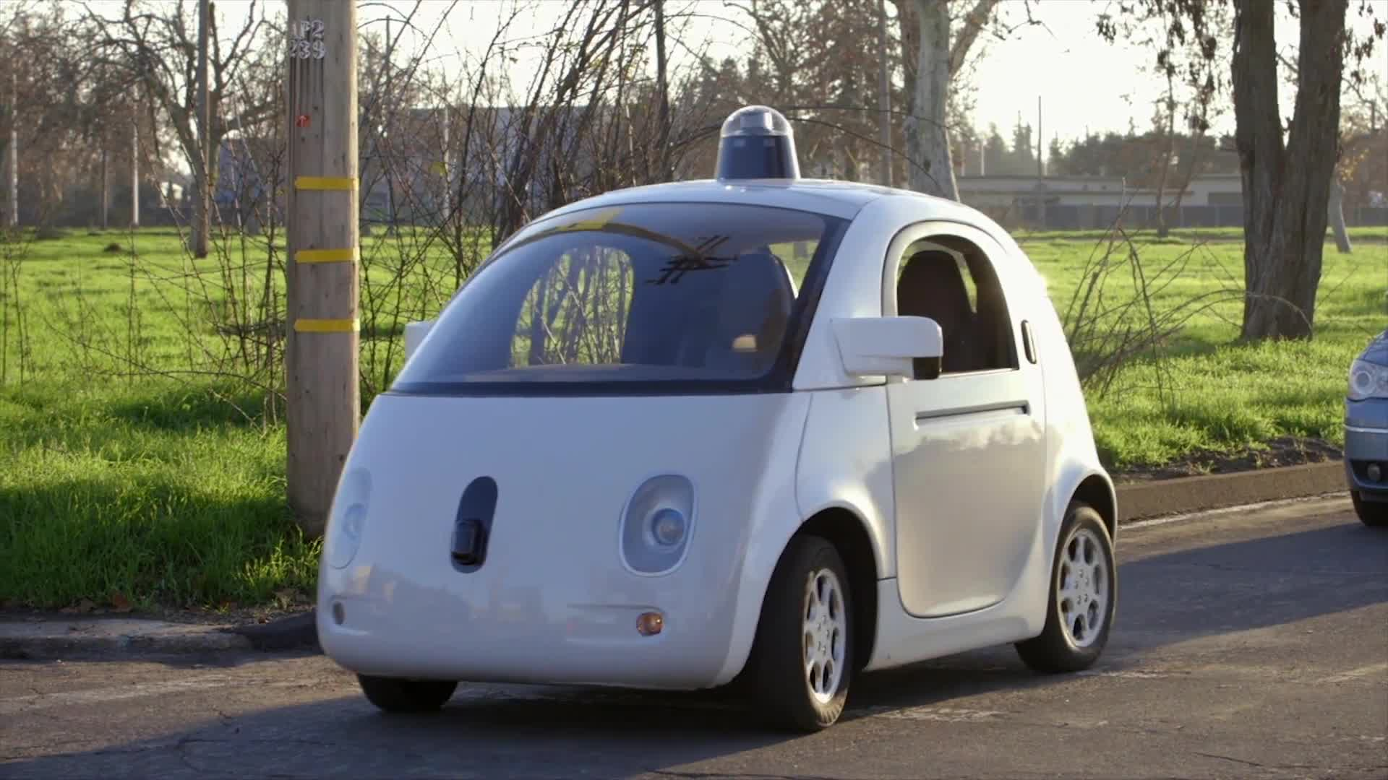Figura 37: Coche autónomo de Google - teninsider.com
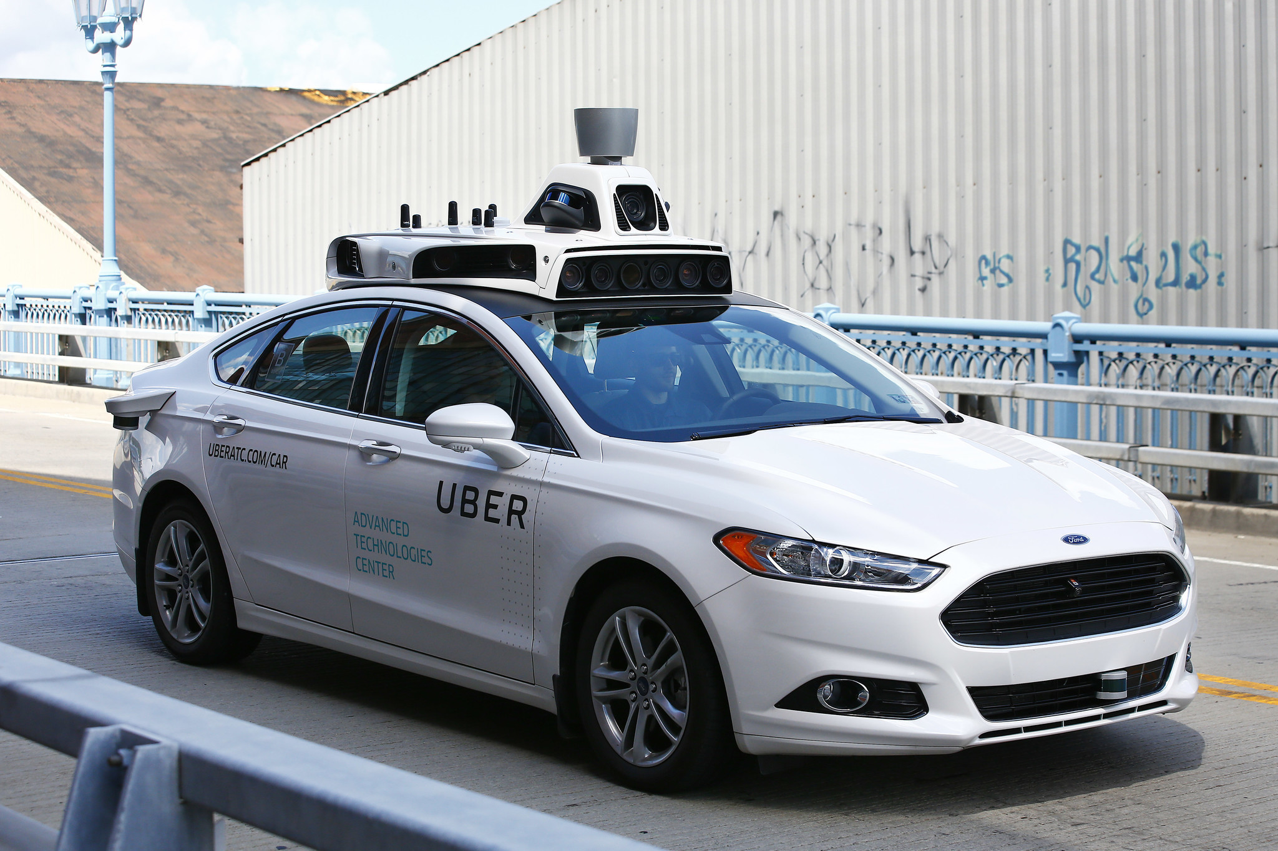Figura 36: Vehículo autónomo de Uber - trbimg.com
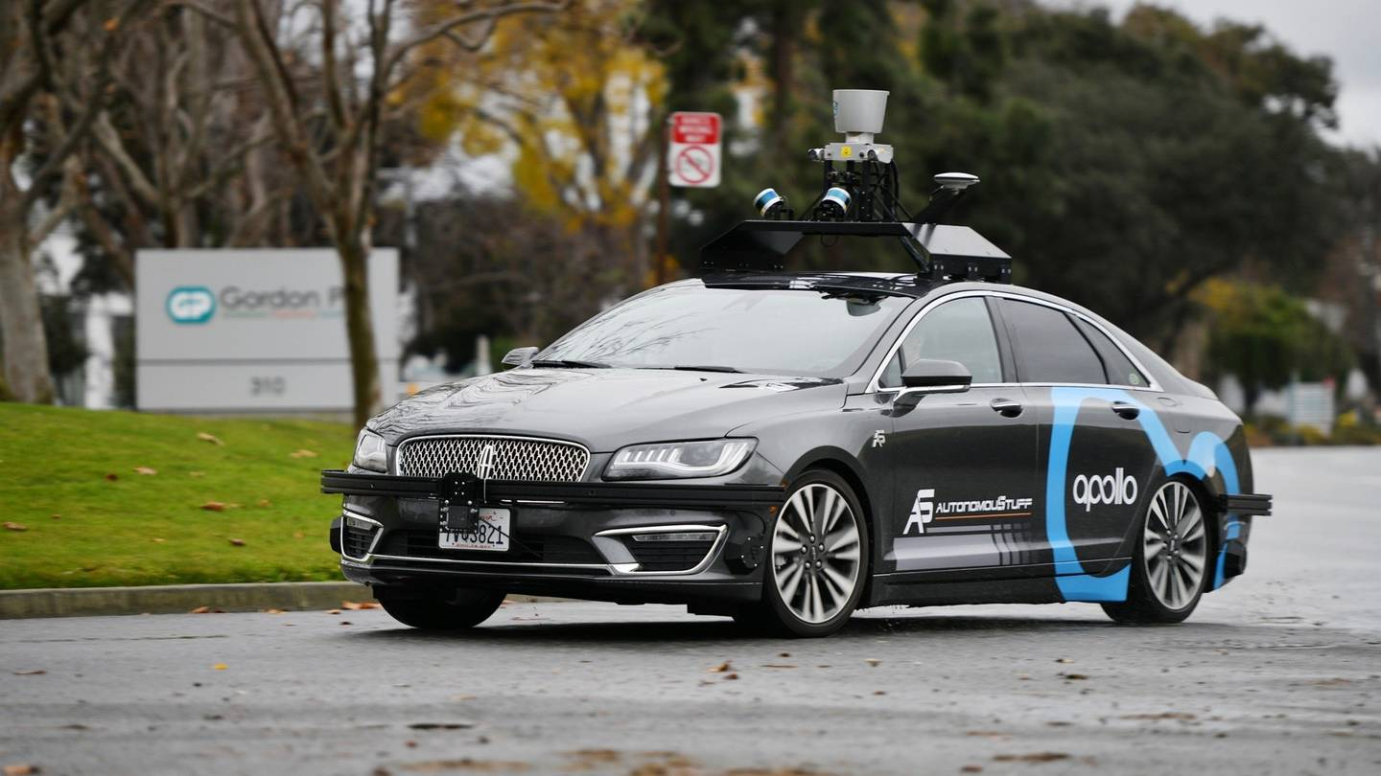Figura 35: Coche autónomo de Baidu - timeincapp.com

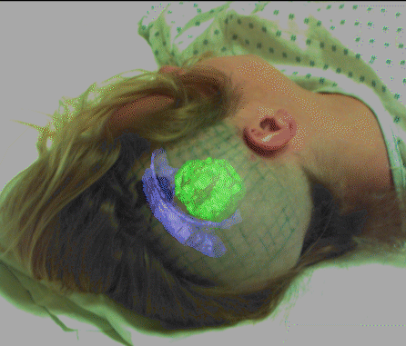Figura 38: Cirugía guiada por imagen del MIT - mit.edu

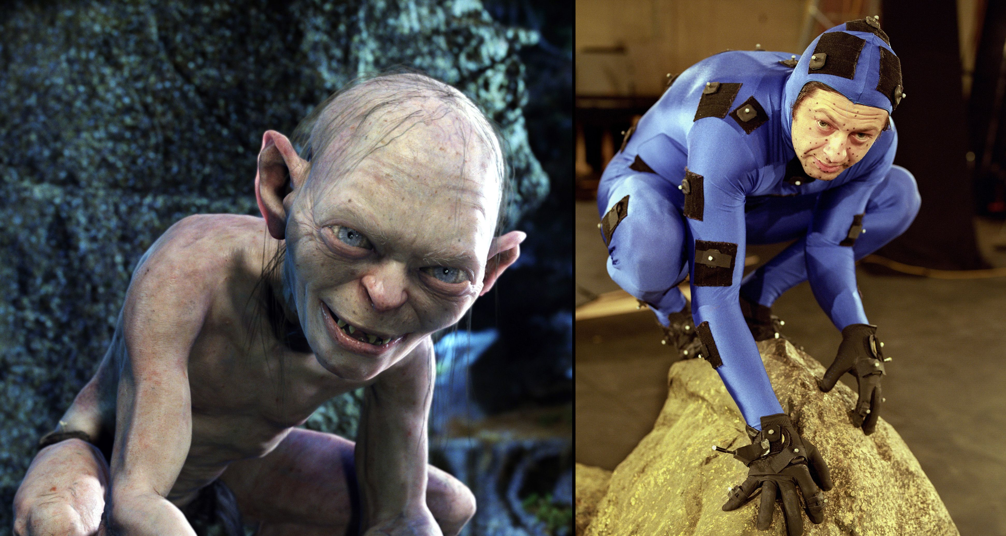Figura 40: Captura de movimientos para la película “Lord of the Rings” - pinimg.com
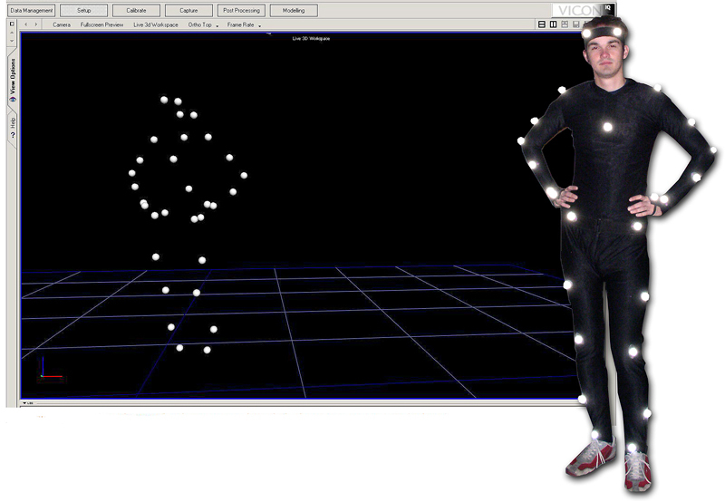Figura 39: Fundamentos de la captura de movimientos - coatzayork1
Figura 42: Reconstrucción 3D de Google Earth - gearthblog.com
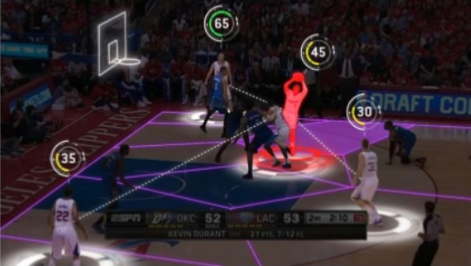Figura 41: Posibilidades de pase - Presentación de Jia Bing Huan - Computer Vision Crash Course
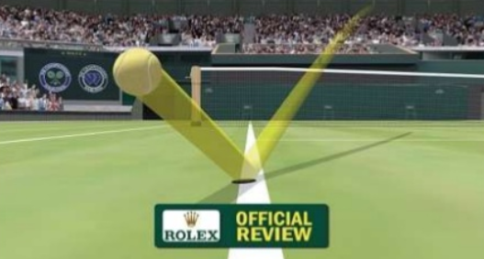Figura 43: Trayectoria del balón - Presentación de Jia Bing Huan – Computer Vision Crash Course

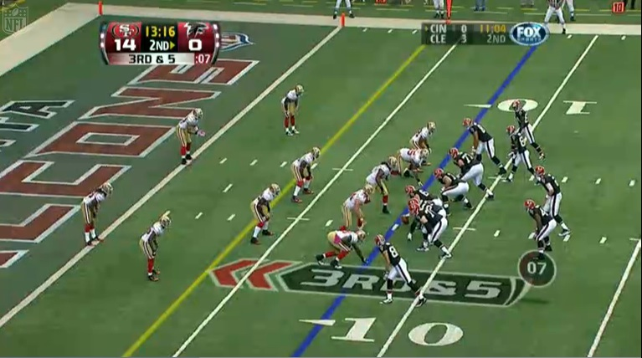Figura 44: Líneas que marcan las posiciones de los jugadores - ictvictor

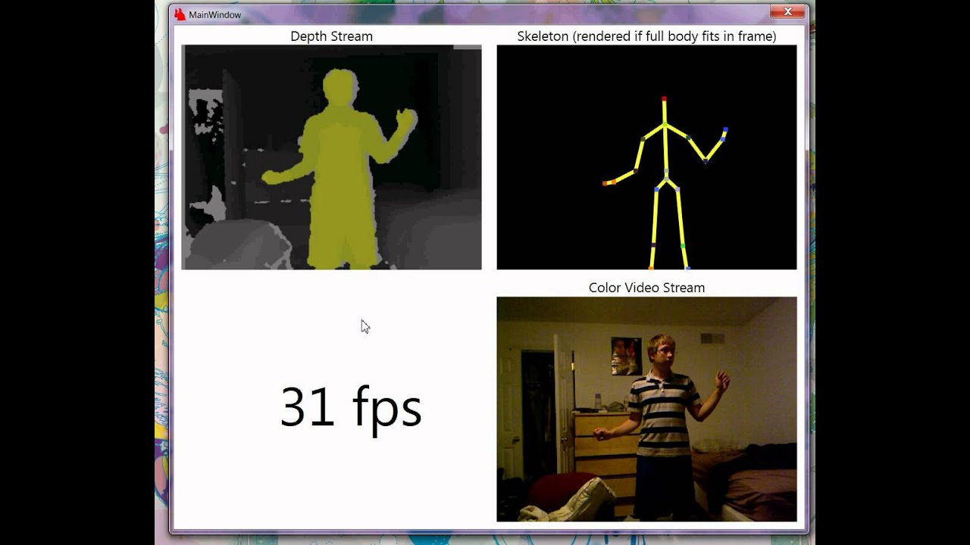Figura 45: Extracción de esqueleto con Kinnect - ytimg.com

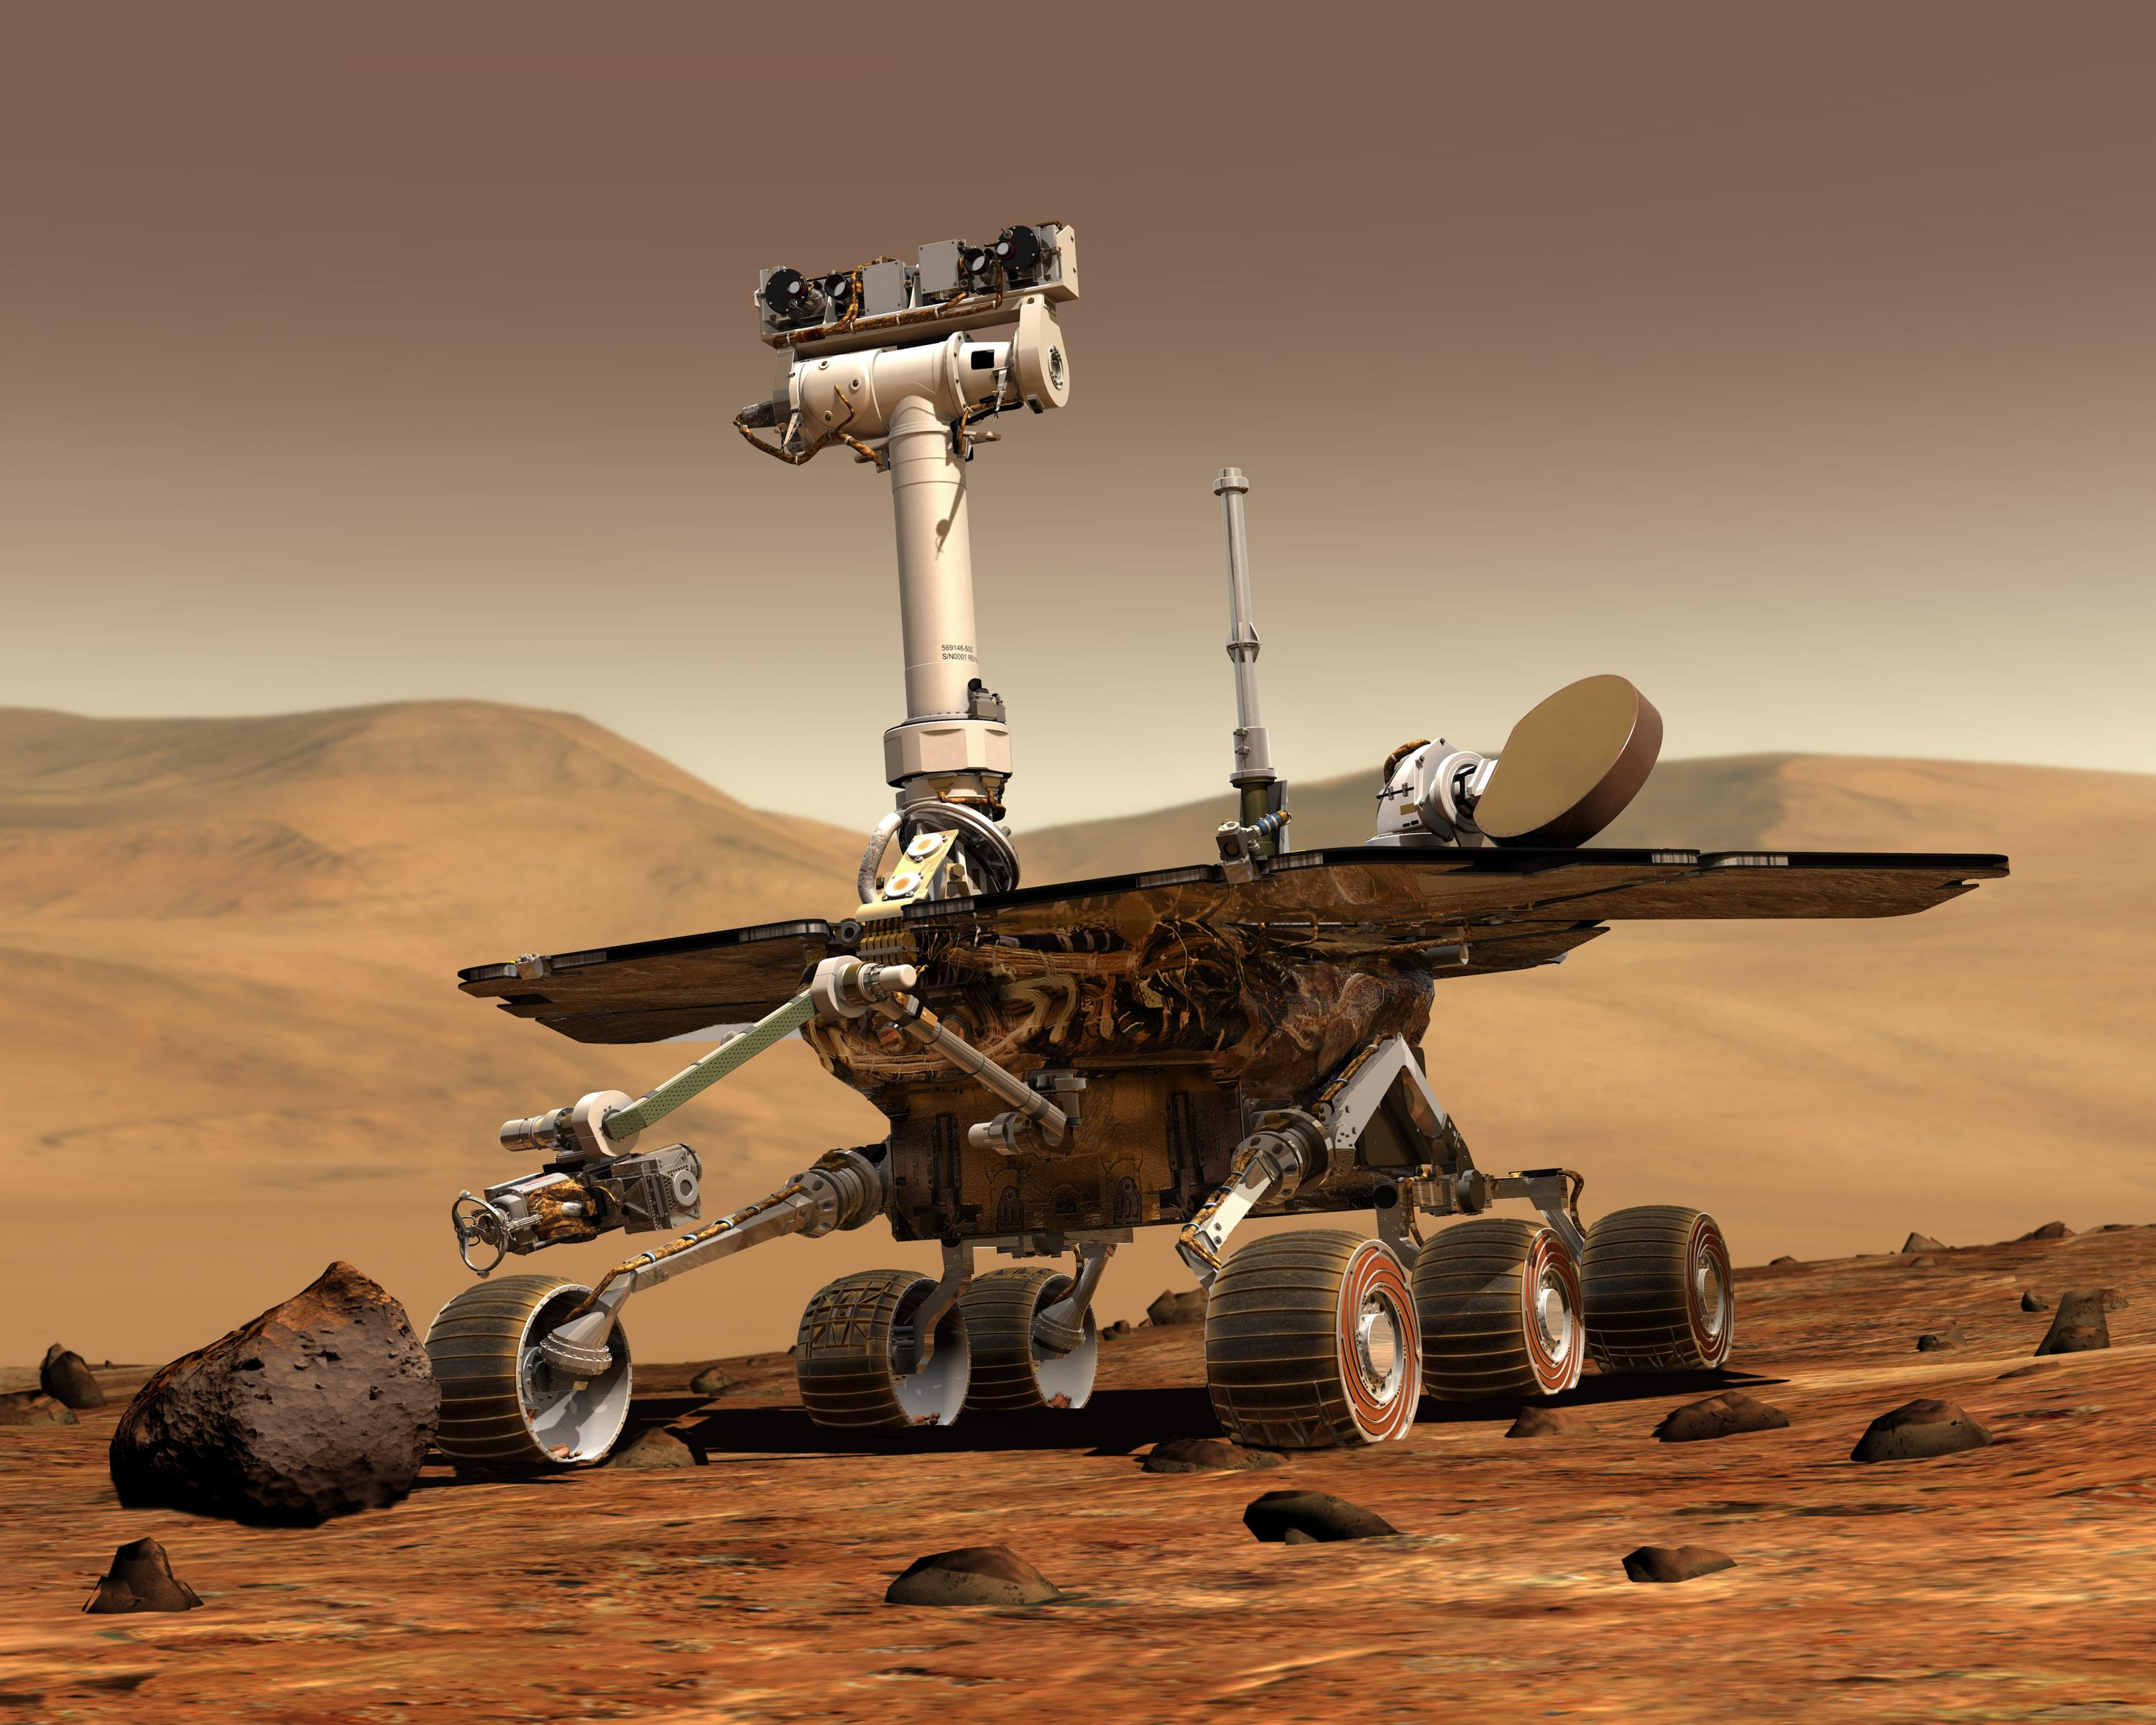Figura 46: Robot Spirit, reconstrucción - nasa.gov

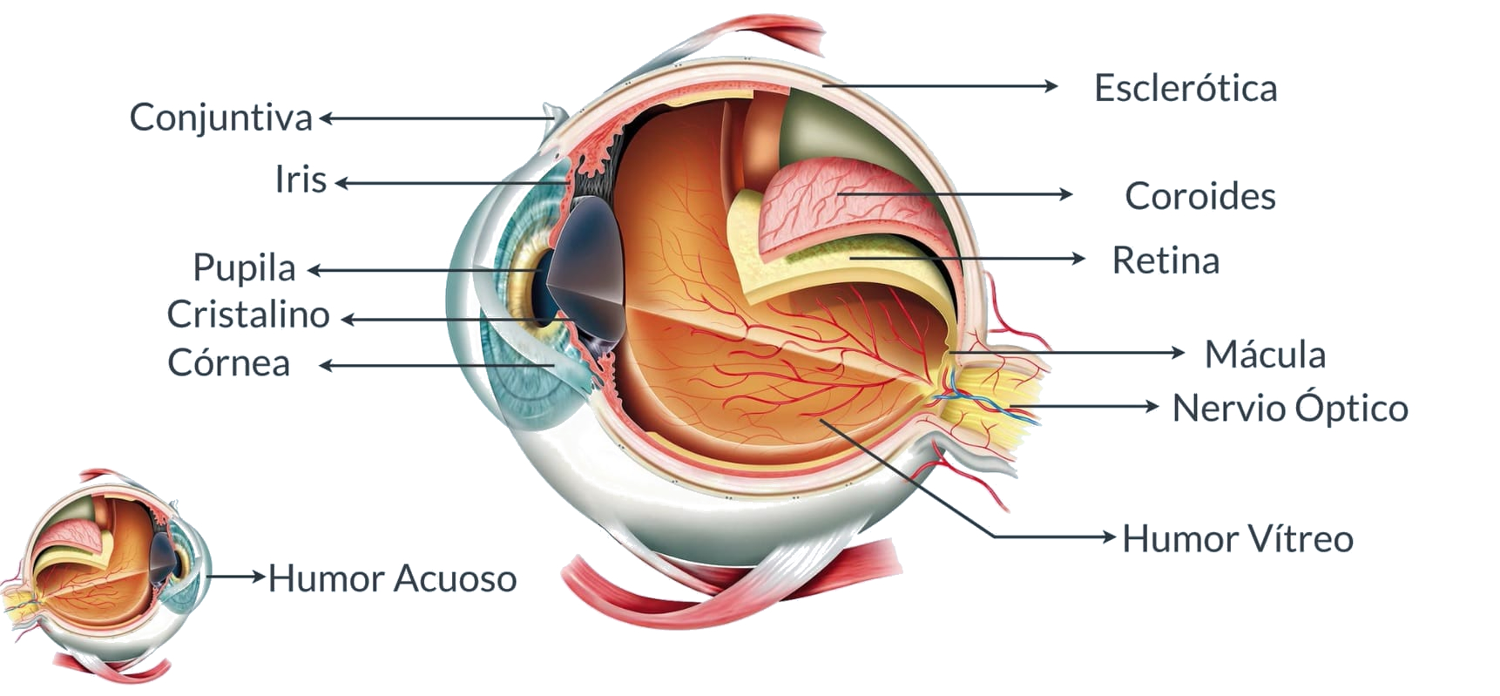Figura 47: Partes del ojo - brillpharma.com
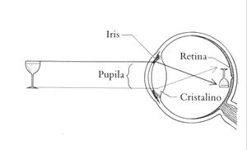Figura 48: La imagen en el ojo - inigo.sendino.org
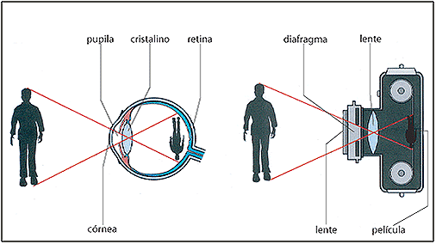Figura 49: Comparativa ojo, cámara - k60.kn3.net/taringa
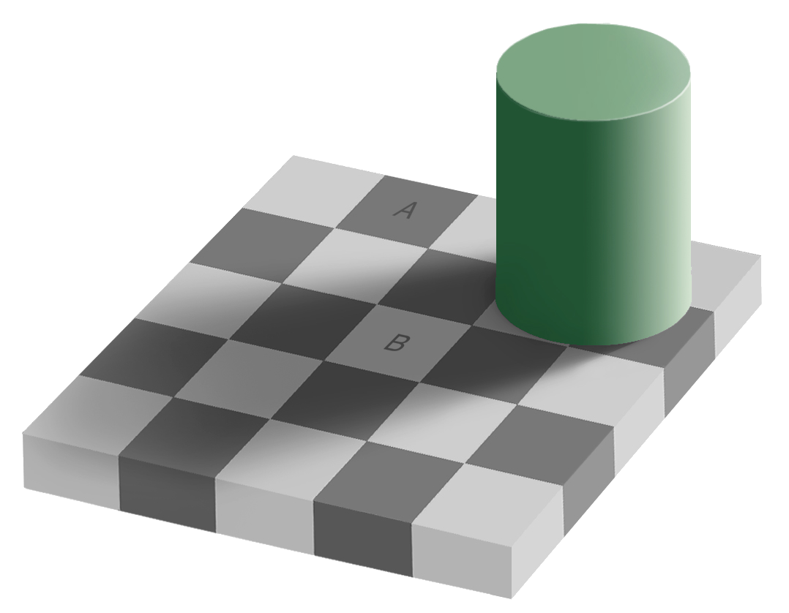Figura 50: Ilusión optica - Edward H. Adelson
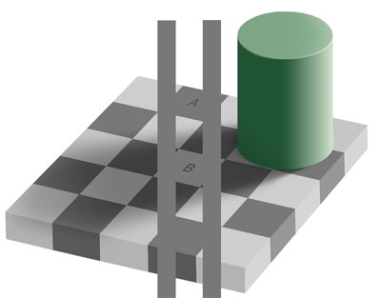Figura 51: Ilusión optica resuelta - Edward H. Adelson

Figura 52: Imagen blanco y negro - Bobbick
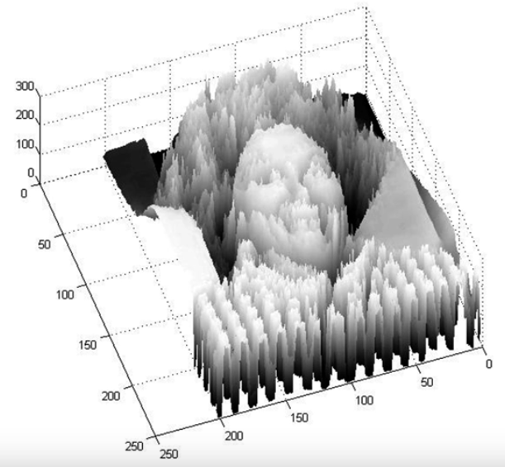Figura 53: Imagen blanco y negro gráfico 3D - Bobbick
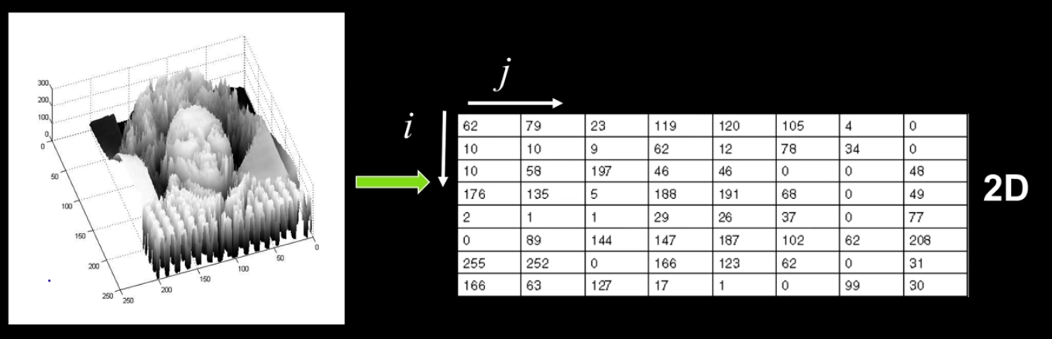Figura 54: De función 3D a función 2D - Bobbick
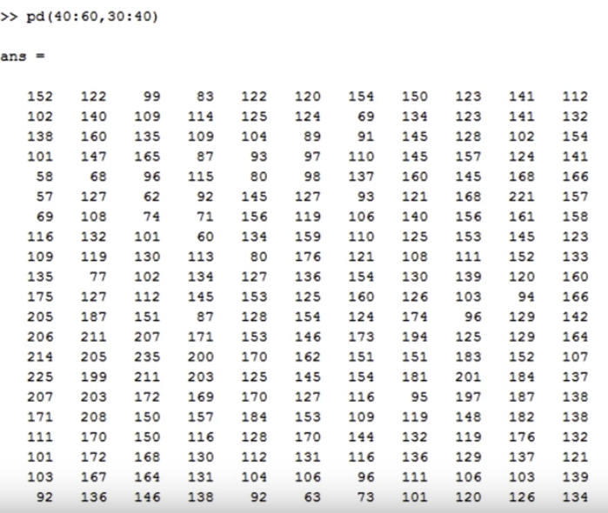Figura 55: Imagen almacenada en memoria - Bobbick
- Extras del proyecto
  - Repositorio del proyecto
Se creó un repositorio que alberga todos los archivos correspondientes con el proyecto que nos ocupa. Este repositorio también alberga las páginas web que conforman los archivos de apoyo y demostración.
  - Archivos de demostración
A lo largo del proyecto se han colocado enlaces a archivos html, que contienen el código y las imágenes que demuestran el funcionamiento del prototipo.
Si se desea experimentar con el código del prototipo, se puede hacer. Para ello se han incluido también los archivos del tipo “.ipynb” en el repositorio. Se recomienda instalar el entorno de trabajo “Anaconda” que incluye “Jupyter Notebooks”. Este es el entorno que se eligió para la realización del prototipo por su sencillez e integración con el lenguaje de programación python.
  - Instalar el entorno en Windows
A continuación se deja una breve descripción de cómo instalar este entorno de trabajo en local en Windows.
- Descargar e instalar “miniconda” de http://conda.pydata.org/miniconda.html.
- Abrir la consola de miniconda. Instalamos git escribiendo en la misma
→ conda install git
- Clona el repositorio con los archivos del proyecto escribiendo en consola
→ git clone https://github.com/llucbrell/pry_lcb
- Navega hasta el directorio donde se encuentran los archivos
→ cd pry_lcb\recursos\demos
- Crea y activa un nuevo entorno de trabajo. Escribe en consola
→ conda create -n pry_lcb python=3.6
→ activate pry_lcb
- Si todo va bien, el prompt (base) deberá ser sustituido por
(pry_lcb)
- Instala los paquetes pytorch y torchvision
→ conda install pytorch-cpu -c pytorch
→ pip install torchvision
- Instala el resto de librerías necesarias usando el archivo de texto extra-libs.txt
→ pip install -r extra-libs.txt
Ahora ya está instalado todo lo necesario para que funcionen correctamente los ejemplos.
Si no has obtenido ningún error en la instalación ya deberías poder jugar con el código del prototipo. Para ello usa los siguientes comandos.
→ cd electro
→ jupyter notebook
A partir de aquí se debería de abrir el navegador y ver algo similar a la figura fig.
Ya puedes probar todos y cada uno de los prototipos utilizados en el proyecto. Una vez acabes de jugar con el código, para salir, y no dejar funcionando el servidor, pusla CNTRL+C sobre la ventana de la consola o simplemente cierrala.
Recuerda que cada vez que quieras experimentar con el código, debes activar el entorno de trabajo y navegar hasta el directorio electro.
  - Instalar el entorno en Unix
Se deben seguir los pasos descritos en el punto anterior a excepción del número 7 que se describe a continuación. También se debe tener en cuenta que la barra invertida se debe sustituir por la barra normal. \ → /
    - Instala los paquetes pytorch y torchvision
→ conda install pytorch torchvision -c pytorch
  - Administrar el entorno
Para gestionar los entornos de trabajo, tanto en windows como en unix, se pueden usar los siguientes comandos.
conda info --envs → Da información de los entornos que tenemos
conda env remove -n pry_lcb → borra el entorno de trabajo
conda activate pry_lcb → activa el entorno de trabajo llamado pry_lcb
conda deactivate → sale del entorno de trabajo activo

- imágenes del proyecto
Figura 56: Concepto de lector de EKG - ecgSoft
Figura 57: Lector de EKG – ecg Toolkit

Figura 58: Lector de EKG de código libre - EDFBrowser
Figura 59: EDFBrowser en acción - EDFBrowser

Figura 60: Simulador de Electrocardiograma - ecgSym

Figura 61: Simulador más sencillo - simECG
Figura 62: Simulador de Signos Vitales – Vital Sign simulator

Figura 63: Concepto de entrenamiento – Vital Sign simulator

Figura 64: Apple watch – digitaltrends.com

Figura 65: Dispositivo Alivecore - alivecore.com
Figura 66: Dispositivo wiwe - mywiwe.com

Figura 67: Exoesqueleto para caminar - lamarea.com
Figura 68: Aptio robot de Laboratirio - difusionnorte.com

Figura 69: Robot cirujano da Vinci - robocatz.com

Figura 70: Comparativa de velocidades de librerías de VC - aishack.in

- anexo de otra cosa
  - Apartado de anexo
Lorem ipsum dolor sit amet, c

Se incluyeron una serie de apéndices para posibles lecturas y/o aclaraciones.
Por proyecto, nos referimos a una aplicación o software.
HCE significa Historia Clínica Electrónica.
IA significa Inteligencia Artificial.
HI significa Historial Inteligente.
Extraer la información y deducir la patología en función de los datos.
Se entiende como datos a cualquier información que esté relacionada con el estado de salud. Es posible que esta información sea de carácter sintomático, temporal o meramente administrativo.
Está demostrado que los largos periodos de tiempo, así como las grandes cifras, son abstracciones complejas difíciles de asimilar por parte del ser humano.
Médicos y enfermeros y técnicos del SAMU u otros servicios de Ambulancias.
Servicios como consulta, urgencias, u radiología por ejemplo.
Pueden ser muchas las razones para ello. Por motivos de inconsciencia, por impedimento físico, etc.,
Es la agrupación de personas en torno a características comunes.
UCI o UMI Unidad de cuidados intensivos actualmente llamada Unidad de Medicina Interna.
En este proyecto se usará EKG y ECG indistintamente para hacer alusión al electrocardiograma.
Los formatos más conocidos de ekg son SCP-ECG, DICOM, HL7 aECG, ISHNE y MUSE-XML.
Url - http://www.softsea.com/review/ECG-Viewer.html
Url - https://www.bionetus.com/bms-plus-ecg-spirometer-software/
Para saber más sobre las derivaciones, consulta el apéndice 2.ii.
El índice TIOBE es un indicador de la popularidad de los lenguajes de programación. Los resultados se basan en el número de ingenieros, cursos y terceros que usen esos lenguajes. Se actualiza mensualmente.
Urls de las diversas librerías de VC - https://github.com/jesolem/PCV | https://scikit-image.org/ | https://github.com/vxl/vxl | https://sourceforge.net/projects/ltilib/ | https://opencv.org/ | https://sod.pixlab.io/index.html
Url del estándar de este tipo de archivos - https://www.edfplus.info/
Urls de las diversas librerías para archivos edf - https://pyedflib.readthedocs.io/en/latest/ | https://www.teuniz.net/edflib/ | https://github.com/rdtek/LibEDF | https://github.com/jonbrennecke/edflib | https://github.com/lab-neuro-comp/EDF
bdf es el mismo formato que edf pero de 24bits.
Por aprendizaje automático nos referimos a algorimos de “Machine Learning”, “Deep Learning” y “Neural Networks”.
Urls de las librerías matemáticas - https://numpy.org/ | https://matplotlib.org/api/pyplot_api.html
Anaconda es una distribución de Python que incluye la mayoría de las librerías científicas de este lenguaje. Miniconda es una versión reducida de la distribución Anaconda. Url - https://docs.conda.io/en/latest/miniconda.html
Jupiter Notebooks forma parte del proyecto Jupiter que se puede encontrar en la siguiente dirección - https://jupyter.org/
Ley de protección de datos (buscar)
IO del inglés, input output.
Comprobación realizada el 16/09/2019
Dominios .in
Ver sección, Electrocardiógrafo, fundamentos y funcionamiento técnico, en la que se explican las derivaciones con mayor exactitud.
Señales eléctricas generadas por el corazón y sentidas por los electrodos, que son medidas por el galvanómetro del electrocardiógrafo.
Para más información ver figura
Siempre que se sospecha de hipertrofia de ventrículo izquierdo, se aprecia un QT largo o una repolarización precoz, hay que remitir a un cardiólogo especializado, por posibilidad de muerte súbita.
VC Significa Visión por computador.
Se llama realidad aumentada a la superposición de información digital sobre imágenes del mundo real.
OCR Significa Optical Character Recognition en castellano, Reconocimiento Óptico de Caracteres.
El retraso que se produce al enviar una señal de la tierra a marte es de en torno a 45 minutos.
Por ejemplo, el daltonismo, o la pérdida de visión en un ojo. La primera ocasiona un cambio en la percepción del color, la segunda, una pérdida de facultades en la percepción del espacio. Cuando ambas son extremas, el cerebro aprende a superarlas utilizando técnicas distintas a las que se desarrollan normalmente.
Es la asimilación conjunta o interferencia de varios sentidos en uno sólo.
Función o imagen, en este caso es lo mismo.
Estos valores 0-255 son valores arbitrarios que se tomaron por idoneidad en informática, en un determinado momento del desarrollo de los ordenadores. 0 representa negro, 255 el punto de mayor intensidad lumínica.
La forma en que un computador almacena la imagen en memoria.

